Universitatea “Politehnica” din Bucureşti
Facultatea de Electronică, Telecomunicaţii şi Tehnologia Informaţiei

Studiu asupra procesoarelor cu arhitectură de transport.

Exemple de aplicații.

Lucrare de licenţă
Prezentată ca cerinţă parţială pentru obţinerea titlului de
Inginer în domeniul Electronică şi Telecomunicaţii/
Calculatoare şi Tehnologia Informaţiei
programul de studii Ingineria Informatiei

Conducător ştiinţific Absolvent
Prof. Dr. Ing. Ovidiu GRIGORE Horia COMAN

Anul 2010

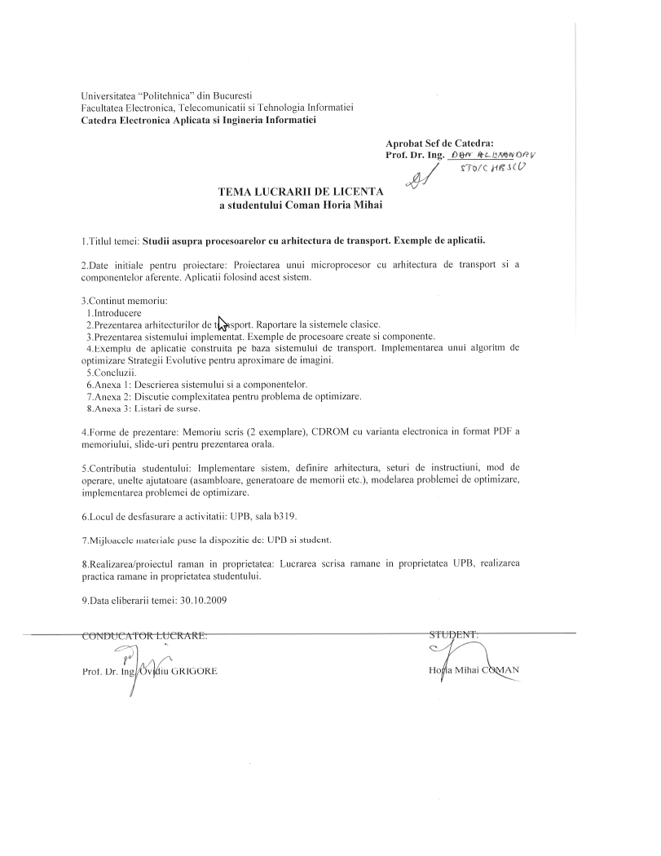

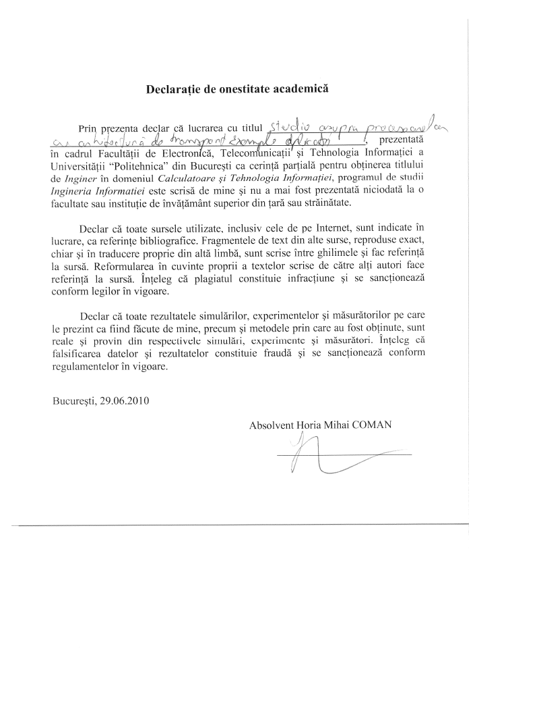

Cuprins.

Introducere
1.Notiuni Teoretice
2.Prezentarea Sistemului
2.1.Nuclee
2.1.1.Secventiatoare
2.1.2.Componente
2.1.2.1.Unitatea aritmetico-logica.
2.1.2.2.Bancul paralel de registrii
2.1.2.3.Bancul serial de registrii
2.1.2.4.Cronometrul
2.1.2.5.Bancul de leduri
2.1.2.6.Unitatea de interfața cu butoane
2.1.2.7.Unitatea de interfața cu rotoare
2.1.2.8.Unitatea de control VGA
2.1.2.9.Blocul de memorie SRAM matriceal
2.1.2.10.Unitatea de control DDR SDRAM
2.1.3.Detalii de implementare. Codare in Verilog
2.2.Unelte
2.2.1.Generatorul de memorii
2.2.2.Utilitar de transformat imagini in memorii
2.2.3.Asamblor pentru secventiator
2.2.4.Sistemul de construire
3.Exemple de aplicații
3.1.Procesare de imagini simpla
3.2.Automat Celular
Concluzii
Bibliografie
. . . . . . . . . . . . . . . . . . 11
. . . . . . . . . . . . . . . . . . 13
. . . . . . . . . . . . . . . . . . 19
. . . . . . . . . . . . . . . . . . 25
. . . . . . . . . . . . . . . . . . 25
. . . . . . . . . . . . . . . . . . 27
. . . . . . . . . . . . . . . . . . 27
. . . . . . . . . . . . . . . . . . 28
. . . . . . . . . . . . . . . . . . 29
. . . . . . . . . . . . . . . . . . 30
. . . . . . . . . . . . . . . . . . 31
. . . . . . . . . . . . . . . . . . 32
. . . . . . . . . . . . . . . . . . 33
. . . . . . . . . . . . . . . . . . 34
. . . . . . . . . . . . . . . . . . 36
. . . . . . . . . . . . . . . . . . 37
. . . . . . . . . . . . . . . . . . 38
. . . . . . . . . . . . . . . . . . 39
. . . . . . . . . . . . . . . . . . 39
. . . . . . . . . . . . . . . . . . 41
. . . . . . . . . . . . . . . . . . 43
. . . . . . . . . . . . . . . . . . 48
. . . . . . . . . . . . . . . . . . 50
. . . . . . . . . . . . . . . . . . 50
. . . . . . . . . . . . . . . . . . 54
. . . . . . . . . . . . . . . . . . 55
. . . . . . . . . . . . . . . . . . 57

Lista Figuri.

0.1: Model ideal de masina de calcul bazata pe AT.
1.1: Model de calculator bazat pe Arhitectura von Neumann.
1.2: Model de calculator bazat pe Arhitectura von Neumann completa.
1.3: Model de calculator actual si asocierea intre unitatile functionale reale si cele ideale propuse de Arhitectura von Neumann.
1.4: Model ideal de calculator bazat pe Arhitectura Harvard.
1.5: Model ideal de calculator, obtinut prin reducerea unui calculator von Neumann la unul de Transport.
2.1: Etapele principale in compilarea unui proiect pentru simulator.
2.2: Etapele principale in compilarea pentru kitul de dezvoltare.
2.3: Structura unei aplicatii dedicate. Nuclee, secventiatoare, componente, magistrale.
2.4: Reprezentare a secventiatorului la nivel inalt (stanga) si la nivel jos (dreapta).
2.5: Bancul de leduri.
2.6: Bancul 1 de butoane.
2.7: Bancul 2 de butoane.
2.8: Rotorul.
2.9: Interfata VGA si traseul pana la chipul FPGA.
2.10: Benzi de diferite culori pe un monitor. Test pentru componenta VGA.
2.11: Chipul de memorie DDR SDRAM de pe kitul de dezvoltare.
Tabel 2.15: Reduceri de culoare pentru diferite configuratii de canale.
3.1: Schema aplicatiei de procesare de imagini.
3.2: Schema aplicatiei de simulat automate celulare.

Lista Tabele.

2.1: Setul de instructiuni pentru secventiator.
2.2: Setul de comenzi pentru ALU.
2.3: Setul de comenzi pentru bancul de 2 registrii paraleli.
2.4: Setul de comenzi pentru bancul de 4 registrii paraleli.
2.5: Setul de comenzi pentru bancul de 8 registrii paraleli.
2.6: Setul de comenzi pentru bancul de 2 registrii serie.
2.7: Setul de comenzi pentru bancul de 4 registrii serie.
2.8: Setul de comenzi pentru setul de 8 registrii serie.
2.9: Setul de comenzi pentru cronometru.
2.10: Setul de comenzi pentru bancul de leduri.
2.11: Setul de comenzi pentru unitatea de interfata cu butoane.
2.12: Setul de comenzi pentru unitatea de interfata cu rotoare.
2.12: Setul de comenzi pentru unitatea de control VGA.
2.13: Setul de comenzi pentru blocul de memorie SRAM matriceal.
2.14: Setul de comenzi pentru unitatea de control pentru memoria DDR SDRAM.
2.15: Reduceri de culoare pentru diferite configuratii de canale.

Lista Acronime.

AT: Arhitectura de Transport.
TTA: Transport Triggered Architecture.
AvN: Arhitectura von Neumann.
AH: Arhitectura Harward.
UP: Unitate de Procesare.
US: Unitate de Stocare.
DIO: Dispozitive de Intrare/Iesire.
UC: Unitate de Control.
ALU: Arithemtic Logic Unit.
UAL: Unitatea Aritmetico-Logica.
DDR: Double Data Rate.
RAM: Random Access Memory.
SDRAM: Synchronous Dynamic RAM.
IO: Input/Output.
USP: Unitatea de Stocare de Program.
USD: Unitatea de Stocare de Date.
ASIC: Application Specific Integrated Circuit.
FPGA: Field Programmable Gate Array.
VGA: Video Graphics Array.
IPCore: Intellectual Property Core.
SRAM: Static RAM.
YAML: Yet Another Markup Language.
ROM: Read Only Memory.
RAMSP: RAM Single Port.
RAMDP: RAM Dual Port.
ASCII: American Standard Code for Information Interchange.
CRT: Cathode Ray Tube.
LCD: Liquid Crystal Display.
PC: Personal Computer.
RGB: Red Green Blue.
L: Luminance.
LRGB: L RGB.
PNG: Portable Network Graphics.
JPEG: Joint Photographic Experts Group.

Introducere.

În aceasta lucrare prezint un studiu asupra Arhitecturii de Transport [AT] (Transport Triggered Architecture : TTA). Aceasta este un model pentru organizarea sistemelor digitale, și , ca atare, oferă principii de structurare și organizare a acestora. În linii mari, AT prevede ca un sistem digital este format dintr-un grup de unități funcționale capabile sa trimită și sa primească date, a căror activitate este controlata prin specificarea transferurilor intre acestea [1],[2],[3]. Studiul presupune, în primul rând, o plasare în spațiul modelelor teoretice a AT, și în al doilea rând, o prezentare a unui sistem real bazat pe preceptele enunțate.

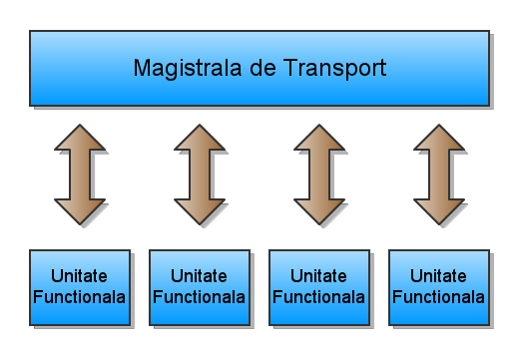Fig 0.1: Model ideal de masina de calcul bazata pe AT.

Cristalizarea obiectului de studiu al lucrării a fost treptata. Inițial, am dorit realizarea unui Switch Ethernet, iar pentru a ma ajuta în procesul de construcție, am dezvoltat o serie de unelte ajutătoare. Acestea au avut rolul, în primul rând, de a ma familiariza cu modul de dezvoltare de hardware digital, și, în al doilea rând, de a fi folosite ca și elemente de baza pentru proiecte viitoare. Switch nu am reușit sa fac. Am dezvoltat însa un sistem general de realizare de aplicații dedicate. Ma voi referi la acest sistem ca fiind "setul de unelte". Scopul principal a devenit, astfel, realizarea acestuia și reducerea nivelului de efort necesar pentru crearea de aplicații "hardware" sofisticate.

Setul de unelte reprezinta, din punct de vedere material, un grup de componente hardware reutilizabile, specificații de interconectare și diverse utilitare asociate (asambloare pentru sistemele programabile, generatoare de memorii etc.). Exista, de asemenea, și un set de principii de realizare. Acestea, deși intangibile, au un rol la fel de important, pentru ca dictează forma generala a aplicațiilor și, nu în ultimul rând, determina dacă imperativul principal, acela de a putea realiza aplicații hardware printr-un procedeu cât mai simplu, este realizat sau nu.

Voi enumera aceste reguli de realizare:
- Principii funcționale:
  - Un sistem digital este structurat ca un grup de unități funcționale.
  - Unitățile funcționale sunt interconectate.
  - Exista doua tipuri de unități funcționale : secventiatoare și componente.
  - Secventiatoarele controlează transferurile intre componente.
  - Secventiatoarele au un număr de porturi de comanda și un număr de porturi de intrare.
  - Componentele au un port de comanda și un număr de porturi de ieșire.
  - Porturile de ieșire ale componentelor se leagă la porturile de intrare ale secventiatorului.
  - Totalitatea legăturilor intre componente și secventiatoare reprezinta magistralele de comunicații.
- Principii estetice:
  - Fiecare componenta trebuie sa facă un singur lucru (și pe acela să-l facă bine).
  - Interfața de comanda este identica pentru toate componentele.
  - Orice componenta se poate lega cu orice secventiatoare.
  - Componente diferite nu se influențează în niciun fel.

Pe măsura ce proiectul evoluează, aceasta lista se va rafina (și se vor explicita un număr de concepte, momentan implicite). Observam asemănarea intre principiile AT și principiile setului de unelte. Nu este o coincidenta, după cum spuneam, AT a avut o influenta mare în procesul de design și, mai târziu, în cel de rafinare a acestei liste.

O caracteristica interesanta atât a AT cât și a setului de unelte este ca ele pot fi folosite pentru organizarea, respectiv realizarea de sisteme digitale generale. Bineînțeles, sistemele interesante sunt cele capabile de calcul universal, iar, în general, aplicațiile deasupra unui prag de complexitate sunt mașini de calcul în toată regula : sunt echivalente cu o Mașina Turing (o pot simula) și se poate face o comparație intre structura lor și structura unui calculator von Neumann sau Harvard.

În continuare urmează un capitol de noțiuni teoretice, în care se explica mai bine principiile Arhitecturii de Transport și se pune în relație cu Arhitectura von Neumann și cea Harvard. Apoi, urmează o descriere a setului de unelte, și în final, prezint doua aplicații realizate cu setul de unelte : un sistem simplu de procesare de imagini și un simulator pentru automatul celular "The Game of Life".

1.Noțiuni Teoretice.

Arhitectura de Transport, alături de Arhitectura von Neumann (AvN) și Arhitectura Harvard (AH), este un model pentru organizarea mașinilor de calcul. Majoritatea realizărilor fizice ale acestor modele au fost, istoric, sub forma calculatoarelor digitale, iar discuția ce urmează va fi influențata de acest fapt. Modelul clasic, și discutabil, cel mai des folosit, este cel von Neumann. Vom numi un calculator ce adopta o astfel de arhitectura, un calculator von Neumann, procedând similar pentru celelalte doua tipuri de arhitecturi.

De notat, ca toate aceste modele pornesc de la premisele implementării unei forme de Mașina Turing. Aceste mașini sunt entități matematice, folosite de matematicieni în înțelegerea procesului de calculare a unei funcții, proces ce în acest caz este descris de un algoritm ce operează asupra unui set de date [4]. Algoritmul este codificat și trebuie interpretat de o Mașina Turing pentru a produce datele de ieșire pornind de la o instanta specifica de date de intrare. O Mașina este alcătuita dintr-o banda de celule infinita și un cap de citire/prelucrare plasat deasupra unei celule specifice. Fiecare celula are înscrisa un simbol ales dintr-un alfabet finit. Mașina este caracterizata de o stare curenta aleasa dintr-un alfabet finit și un set de reguli ce asociază perechilor [stare,simbol] acțiuni, ce pot produce o modificare a stării mașinii, o deplasare a capului de citire pe banda sau o schimbare a simbolului înscris în celula curenta. Regula de funcționare a mașinii este următoarea: aceasta pornește într-o stare inițiala cu capul de citire plasat deasupra unei celule inițiale și trebuie sa ajungă într-una din stările finale (stări acceptante). Se produce modificarea specificata de regula asociata perechii inițiale iar mașina își schimba starea și afectează într-un mod banda. După un timp (durata pasului de execuție) se executa acțiunea asociata noii perechi [stare,simbol]. Procesul continua în acest fel, din pas de execuție în pas de execuție, pana la schimbarea într-o stare acceptanta, moment în care se spune ca algoritmul se încheie cu succes. Un concept important este acela ca algoritmul se executa într-un anumit timp discretizat în pași de execuție. Timpul total este determinat de durata unui pas și de numărul de pași executați. Cu alte cuvinte, un calcul nu se executa instantaneu, ci durează un anumit timp. Aceasta limitare duce la un model de computabilitate ce reflecta realitatea fizica (în primul rând existenta unor variații minime în timp și spațiu care ar împiedica, în principiu, orice mașina de calcul sa execute un algoritm instantaneu, constrângând durata unui pas de execuție sa fie cel mult egala cu variația temporala minima, iar apoi, în al doilea rând, limitările dispozitivelor actuale ce impun o alta categorie de constrângeri, mult mai dure (ordine de mărime în timp și spațiu deasupra variațiilor minime), cauzate de viteze de propagare a semnalelor finite, atenuări de semnale electrice etc.).

Arhitectura von Neumann presupune existenta unei Unități de Procesare (UP) ce are acces la o Unitate de Stocare (US) și la un număr de dispozitive de Intrare/Ieșire (DIO). Acest model mai este cunoscut și ca "Modelul de Calculator cu Program Stocat" , el presupunând existenta în US atât a datelor de intrare cât și a descrierii algoritmului ce trebuie executat [5]. Astfel se înglobează în US atât banda unei Mașini Turing cât și setul de reguli ce descriu algoritmul. UP este astfel o componenta generica, independenta de vreun algoritm anume, și interacționează cu US pentru a obține simbolurile ce descriu operația de executat cât și datele pe care aceasta se va executa. Deși cele doua nu se referă conceptual la aceleași lucruri, Mașina Turing fiind folosita pentru descrierea abstracta a calculelor, pe când Arhitectura von Neumann descriind cum o mașina de calcul oarecare ar putea fi structurata, exista o legătura puternica intre cele doua, o Mașina von Neumann fiind o realizare generica a unei Mașini Turing. Mai mult, pe când o Mașina Turing este specifica fiecărei probleme (fiind descrierea algoritmului de rezolvare), Mașina von Neumann este generala, specializarea pe o problema sau alta fiind realizata de către o configurație anume a US.

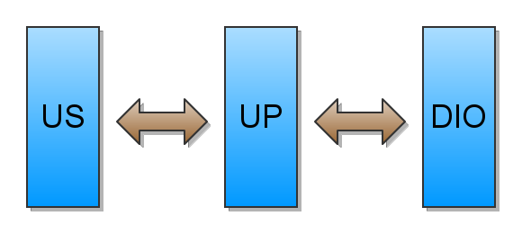Fig 1.1: Model de calculator bazat pe Arhitectura von Neumann.

După cum spuneam, majoritatea mașinilor de calcul sunt calculatoare digitale. Unitatea de Stocare este alcătuita dintr-un grup de memorii, având ca unitatea de stocare fundamentala bitul. O mașina de calcul digitala este caracterizata de numărul de biți cu care poate opera în paralel, acest număr reprezentând mărimea cuvântului. Mărimi standard sunt 4,8,16,32 și 64 de biți. Conceptul abstract de simbol cu care am lucrat pana acum în definirea Mașinii Turing și a Mașinii von Neumann este înlocuit de cuvânt, o entitate numerica, folosita atât în codarea simbolurilor cât și ca atare (ca un număr). Fiind în domeniul practic, aceasta decizie este naturala pentru ca duce la o reprezentare ușoara (un cuvânt de N biți este reprezentat în memorie de N celule de stocare, are nevoie de N registrii pentru stocare în interiorul Unității de Procesare etc. - pe când reprezentarea unui simbol : un nume pentru o entitate matematica, în definitiv, produce multe nedumeriri), dar, are dezavantajul ca presupune înglobarea în UP a unei unități pentru lucrul cu numere. Aceasta se numește Unitatea Aritmetico-Logica și este folosita în reprezentarea clasica a Mașinilor von Neumann

Calculatoarele moderne pornesc de la acest model, adăugând diverse componente și extinzând modelul de baza, în principiu pentru a face fata problemelor lumii fizice. Un calculator actual personal poate avea următoarea structura (la un nivel foarte înalt).
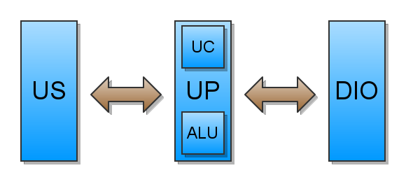Illustration 1: Fig 1.2: Model de calculator bazat pe Arhitectura von Neumann completa.

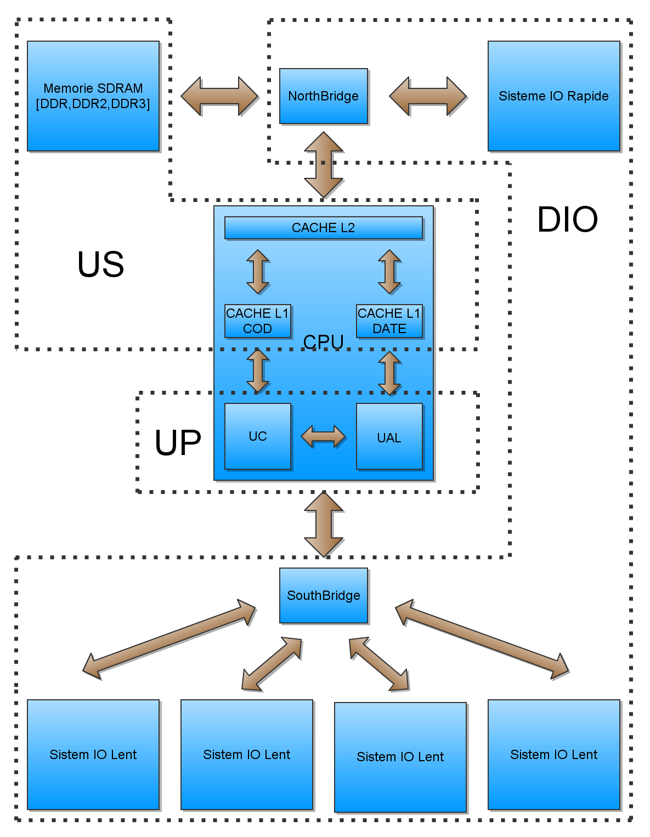Fig 1.3: Model de calculator actual si asocierea intre unitatile functionale reale si cele ideale propuse de Arhitectura von Neumann.
O observație rapida ar fi ca pentru majoritatea programelor nu este nevoie decât de acces de citire la regiune de memorie în care este stocat codul programului (codificarea algoritmului). Pornind de la aceasta observație, o alternativa la Arhitectura von Neumann este Arhitectura Harvard. Conceptual, presupune doar separarea US într-o Unitate de Stocare pentru Program (USP) și o Unitate de Stocare pentru Date (USD), păstrând în rest caracteristicile von Neumann. Principalul avantaj al unei astfel de abordări este o creștere în viteza cauzata de separarea cailor fizice de transmisie intre UP și US în doua cai UP - USP și UP - USD. Se pot face accese la instrucțiuni concomitent cu accese de date, lucru foarte util în cazul foarte comun în care viteza de acces la memorie este mica (și deci nu exista dorința de a avea multe accese spre accesai memorie, ci multe accese spre memorii diferite). Mai mult, pentru multe aplicații, programul ocupa un spațiu mult mai mic decât datele. Memoria necesara stocării lui este mai mica, și poate fi situat mai aproape în ierarhia memoriilor de UP (poate chiar în același microprocesor în care este găzduit și UP).

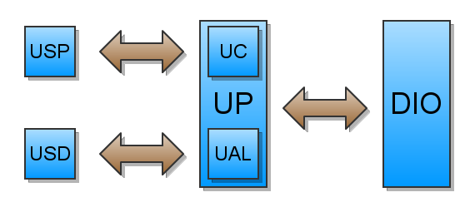Fig 1.4: Model ideal de calculator bazat pe Arhitectura Harvard.

În practica, multe dintre procesoarele construite pe baza arhitecturii von Neumann adopta principii Harvard, exemplul cel mai elocvent fiind existenta memoriilor cache separate pentru program și date aproape de UP, dar unificarea lor în memoria principala. Microprocesoarele care urmeaza o astfel de abordare au nevoie de unitati complexe de control al cache-ului pentru mentinerea, in primul rand a iluziei de memorie unificata, si, in al doilea rand, de sincronizare intre cache-uri (scrierea unei valori intr-o zona de memorie dedicata codului de program, sa fie reflectata in toate cache-urile care fac referire la acea zona).

În spațiul modelelor pentru mașini de calcul, Arhitecturile de Transport se situează undeva deasupra celor studiate pana acum. Într-adevăr, AT sunt folosite pentru structurarea sistemelor digitale în general, deci este de așteptat ca sa poată descrie o clasa mai mare de sisteme. Exista un drum simplu de la o Mașina von Neumann, pana la o Mașina de Transport. Exista deci o punte teoretica intre acestea doua. Pornind de la o Mașina von Neumann, se elimina UAL ca și unitate privilegiata. Din UP rămâne doar partea de control (UC) alături de US. ALU este trecut în categoria dispozitivelor externe (DIO). Mai mult, asemeni mașinilor Harvard, se adopta o separare a memoriei de program și a memoriei de date. USD trece alături de ALU în categoria dispozitivelor de ieșire, iar USP rămâne alături de UC ca unitate distincta. Astfel avem o strânsa cuplare intre UP și USP și o cuplare intre UP și DIO. UP interacționează cu USP pentru obținerea instrucțiunilor de control. Observam in imagine asemanarea intre masina de transport obtinuta prin transformarea unei masini von Neumann si masina de transport generala.

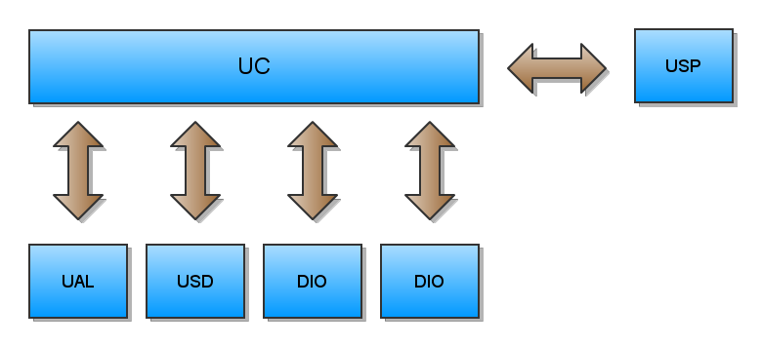Fig 1.5: Model ideal de calculator, obtinut prin reducerea unui calculator von Neumann la unul de Transport.

Ce rămâne atunci efectiv din mașina de calcul este un sistem programat ce controlează transferurile intre unități externe. Unitățile externe pot lua orice forma și pot fi combinate în orice fel. De aici și flexibilitatea de a face un sistem mai apropiat de cerințele aplicației. Depinzând de selecția de componente externe, sistemul poate fi sau nu universal, după cum am menționat.

Putem spune ca din setul de instrucțiuni ale unui calculator, într-un astfel de sistem păstram doar instrucțiunile de control. Instrucțiunile artimetico-logice sunt eliminate, funcțiile lor realizându-se de unități externe. Instrucțiunea de baza este cea de control al transferului : aceasta spune ca la un pas de execuție, conținutul de la o intrare a UP sa fie transmis către o ieșire. Este singura instrucțiune necesara (este un exemplu de One Instruction Set Computer [6]), pana și contorul de program putând fi reprezentat ca o componenta externa. Complexitatea ei variază, putând fi condiționata de valoarea unei intrări sau a datei de transmis sau putând specifica mai multe transferuri de efectuat în paralel.

Componentele externe joaca și ele un rol important. Ele își efectuează operațiile ca urmare a primirii unui transfer de date de la celelate unitati functionale. Acesta, in esenta, este modul de programare. UP coordonează transferuri intre unităț, datele primite de o componenta la intrare sunt procesate și prezentate la ieșire, iar rezultatul este transferat către intrarea unei alte componente șamd. Exemple de componente sunt : bancuri de registrii, numărătoare, dispozitive de interfața seriala/paralela, timere, memorii, interfețe cu diverse componente externe calculatorului etc.

Am văzut deci ca un număr mic de transformări despart o Mașina von Neumann de o Mașina de Transport (universala). În discuțiile următoare, vom lua principiile AT de-a gata, și nu vom considera AT doar ca o extindere a Arhitecturii von Neuman.

2.Prezentarea Sistemului.

Din punct de vedere practic, am realizat un set de unelte pentru construcția de aplicații dedicate, sub forma unor sisteme inspirate din ideile Arhitecturilor de Transfer. Exista un număr de diferențe pe care le voi evidenția la momentul potrivit, dar sistemele astfel construite au anumite elemente împrumutate de la arhitecturile clasice, introduse pentru a face dezvoltarea aplicațiilor mai ușoara. În jargonul de pana acum, am definit un număr de UC și DIO, cât și o metoda standard de dezvoltare și de interconectare, ce sunt asamblate, în funcție de cerințele aplicației, în sisteme. Am numit UC-urile Secventiatoare (pentru ca ele controlează secvența de operațiuni efectuate) și DIO-urile Componente. În plus, am dezvoltat un număr de sistem auxiliare, utile în procesul de construcție. Printre acestea se număra un asamblor pentru secventiatoare și un generator de memorii. Acestea au asociate formate de configurare și de program sursa specifice, pe care le voi documenta în sub capitolele aferente. De mare importanta este și mecanismul de construire propriu-zisă a sistemului, ce poate crea "binare" atât pentru sistemul de dezvoltare cât și pentru simulare.

Înainte de a intra în amănunte, trebuie sa facem un mic ocol și sa vorbesc despre sistemul de ținte de compilare și țintele definite. O ținta este sistemul cu care implementam aplicația. De exemplu, dacă avem o fabrica de realizare de chipuri ASIC de mare volum, ținta ar fi procesul specific de realizare folosit în fabrica. Pentru a putea realiza o aplicație în aceasta fabrica, trebuie sa oferim fabricantului un număr de resurse (descripții ale circuitelor digitale folosite în realizarea aplicației), într-o forma oarecare (de obicei, fișier digitale text/binare), produse de un set de unelte specifice. Sistemul de construire se ocupa de transformarea descrierii aplicațiilor construite cu setul de unelte, în forma acceptata de ținta.

Momentan exista doua ținte. Cea mai simpla dintre acestea este simulatorul. Pentru simulare trebuie sa transformam descrierea aplicațiilor în reprezentări ale formelor de unda generate de circuitele implementate. Simulatorul este folosit pentru validarea și depanarea sistemelor și pentru dezvoltarea mai rapida a componentelor (compilarea pentru simulare durează mult mai puțin decât cea pentru un sistem fizic).Pentru compilare folosim programele iverilog și vvp iar pentru vizualizare, programul gtkwave.

A doua ținta este implementarea pe un chip FPGA. Mai precis, compilam pentru kitul de dezvoltare “Spartan 3E Starter Board” produs de firma Digillent. Componente principale sunt un chip FPGA Spartan3E produs de Xilinx, o memorie DDR SDRAM Micron MT46V32M16 Micron, o ieșire VGA și un display LCD text. Sistemul mai oferă un număr de butoane și controale fizice, doua porturi seriale, porturi PS/2, convertoare analog-digital și digital-analog cât și pini de extensie. Un cristal generează un semnal ceas de 50MHz. Toate implementările vor opera la aceasta frecventa. Chipul FPGA este folosit pentru integrarea propriu-zisă a sistemelor. Ținta este definita nu doar de sistemul care implementează aplicația propriu-zis (chipul FPGA) cât și de componentele periferice, modul lor de conectare la FPGA și parametrii de operare ai acesteia (ceasul de 50 MHz, posibilitatea de încărcare de configurație pentru FPGA dintr-o memorie Flash etc.). În acest caz, pentru compilare, folosim setul de unelte pus la dispoziție de firma Xilinx.

In aceasta imagine este detaliat procesul de compilare pentru simulator. Se porneste cu diferite tipuri de surse, si se reduc treptat pana la fisiere verilog sau .sav (acestea sunt fisiere care controleaza ce semnale sunt vizibile in gtkwave – programul de vizualizat formele de unda). Programe externe intervin in acest proces la pasul de compilare cu iverilog si vvp, si la pasul de vizualizare cu gtkwave. Result de programe : seqasm, image2mem si memgen, sunt dezvoltate in cadrul proiectului. Intreg procesul de construc tie este condus de catre sistemul de construire (build-are).
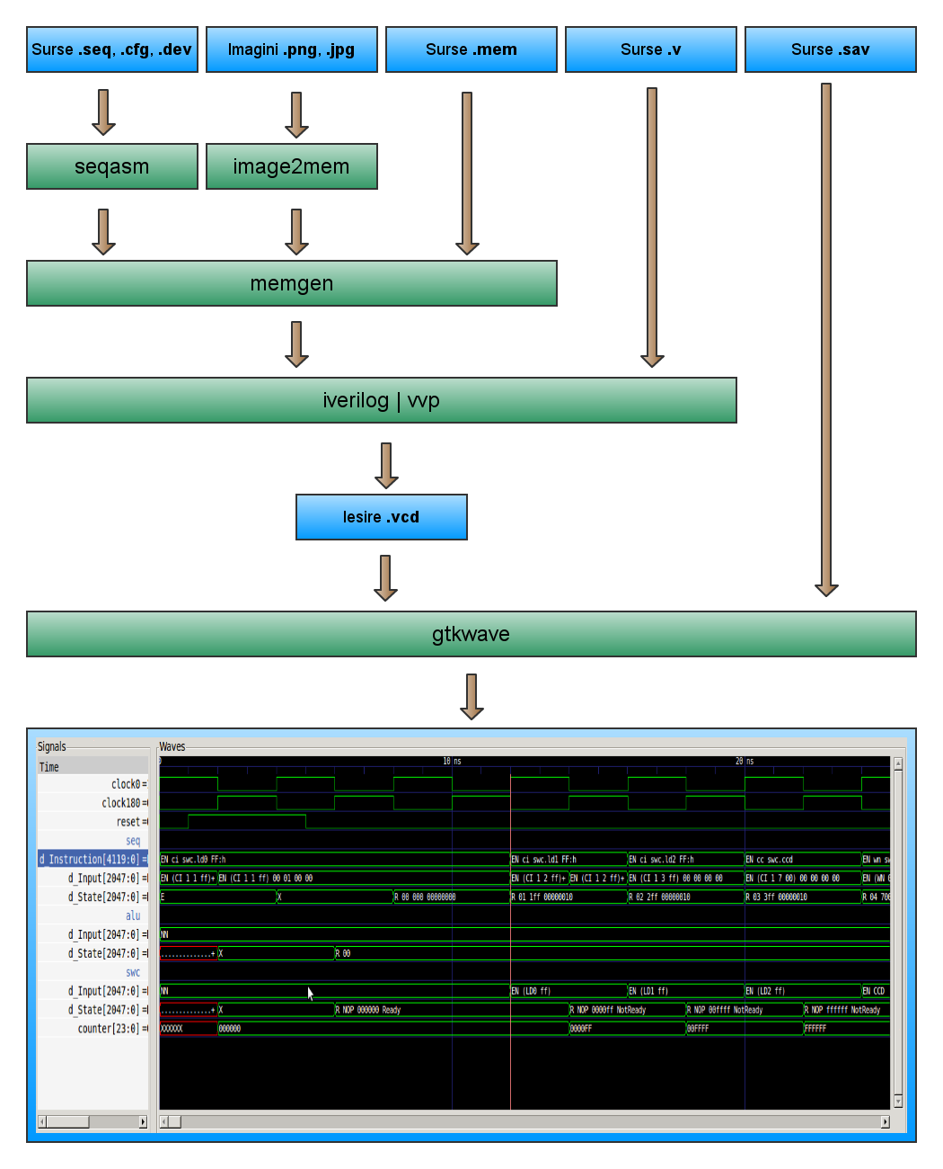Fig 2.1: Etapele principale in compilarea unui proiect pentru simulator.
Procesul de construire pentru kit-ul de dezvoltare este similar. Se inlocuiesc programele iverilog/vvp cu suita de programe de generare de configurari Xilinx : xst, ngdbuild, map, par si bitgen. Acestea depind si de fisiere de tip .ucf, fisiere de constrangeri care descriu maparea pinilor chipului FPGA pe semnale. Iesirea este un fisier .bit, folosit de utilitarul ./Program (dezvoltat intern) pentru programarea dispizitivului.

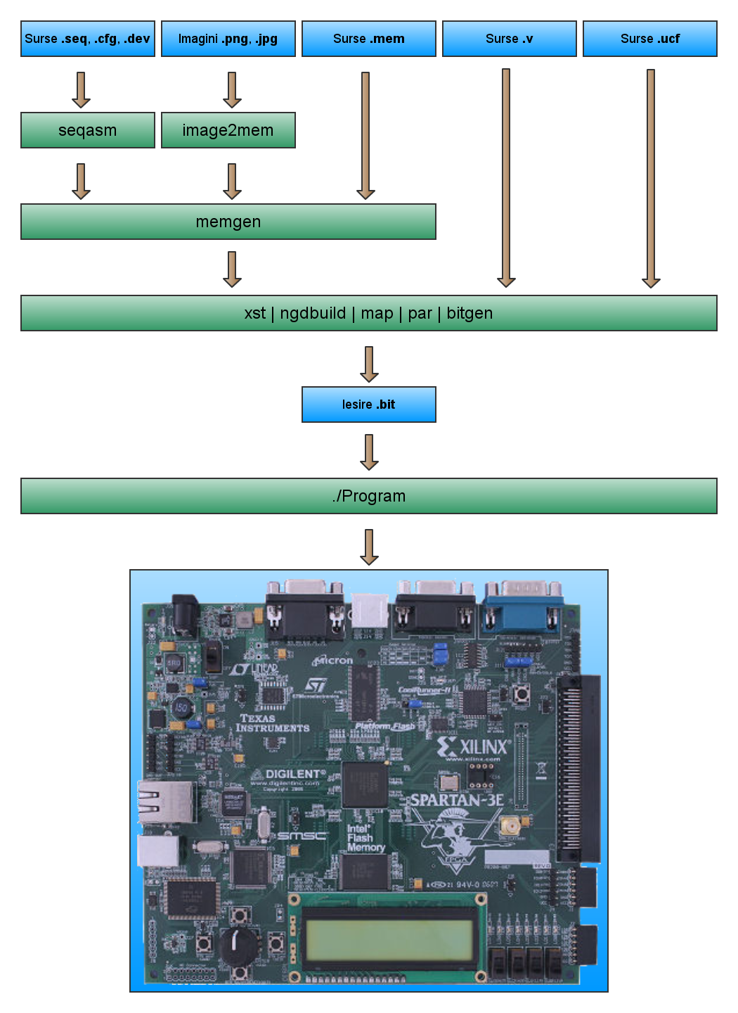Fig 2.2: Etapele principale in compilarea pentru kitul de dezvoltare.

În viata reala avem o problema de rezolvat, o problema ce poate fi implementata ca un sistem digital. Exemple de probleme care se conformează definiției anterioare sunt: un calculator de buzunar, un osciloscop digital, un calculator personal, un sistem de calcul dedicat (cum sunt cele pentru analiza tranzacțiilor pe piețele de valuta sau pentru optimizări complexe) etc . Folosind setul de unelte dezvoltate, vrem sa cream o soluție pentru problema noastră. În jargonul sistemului, aceasta soluție se numește o aplicație. Ea este alcătuita din unul sau mai multe nuclee de procesare împreuna cu logica de interconectare a acestora. În exemplele prezentate, regula este ca fiecare aplicație are un singur nucleu, iar acolo unde sunt mai multe nuclee, metodele de interconectare sunt ad-hoc. Aceasta este o situație departe de optim, și a survenit din cauza definirii târzii în procesul de creație a conceptului de aplicație (înainte o aplicație corespundea unui singur nucleu actual) iar întreaga logica de management a aplicațiilor nu este asa de bine reprezentata la nivelul uneltelor de construcție. Acest lucru va fi remediat în versiuni viitoare. Un nucleu este alcătuit dintr-un secventiator, un număr de componente și logica de interconectare a acestora. Exista un număr de legături spre lumea exterioara (care în implementările actuale reprezinta legături spre componentele periferice atașate sistemului de dezvoltare sau modulele de test pentru simulator).

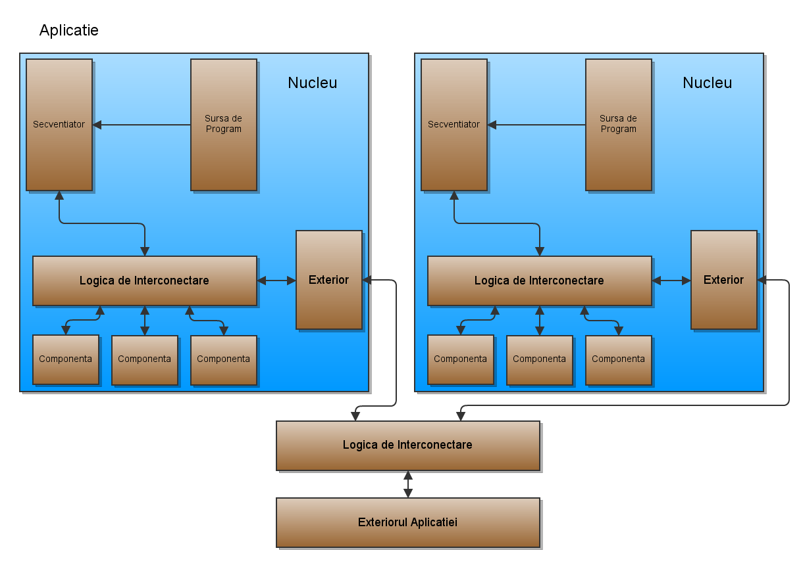Fig 2.3: Structura unei aplicatii dedicate. Nuclee, secventiatoare, componente, magistrale.

În centrul unui nucleu se afla un secventiator. Acesta este esența un automat programat, ce are un număr de intrări și ieșiri generice numite porturi, pentru interacțiunea cu componentele comandate. Atașat de un secventiator este o sursa de program. Conectat la secventiator prin magistrale / logica de interconectare se afla componente. Exemple de componente sunt unități aritmetico-logice, bancuri de registrii, timere si cronometre, memorii și, nu în ultimul rând, module întregi și sofisticate de interfața cu lumea externa (VGA,PS/2,serial,paralel,Ethernet,SDRAM etc.).

Am prezentat un sistem folosind este o analiza de nivel-inalt. Pe măsura ce setul de unelte se dezvolta, aceasta ar trebuii sa fie principalul mod de construcție al aplicațiilor. Codarea directa în Verilog ar trebuii păstrata pentru secventiatoare și componente, iar odată dezvoltata o librărie suficient de cuprinzătoare, un designer de sistem ar trebuii doar sa asambleze o aplicație combinând secventiatoare și componente în nuclee și nuclee în aplicația finita și nu ar trebuii sa se preocupe cu implementarea propriu-zisă a componentelor. Acesta este modelul pe care se dezvolta software-ul la scara mare în principiu, și care a dat rezultate bune de-a lungul timpului (în ceea ce privește mărimea proiectelor realizate). Momentan, în procesul de dezvoltare hardware, unealta de refolosire a proiectelor este nucleul IP (IP Core : Intellectual Property Core). Nivelul de abstractizare la care lucrează o astfel de componenta este similara cu cel al unui nucleu în prezent setul de unelte. O paralela cu lumea dezvoltării software ar plasa nucleele la același nivel cu aplicațiile/programele, toate trei fiind unități cu funcții de anvergura și de granularitate mare (nu putem folosii doar jumătate din serverul Apache sau un sfert din make când construim o soluție software). Continuând paralela, folosirea de secventiatoare și componente în interiorul unui nucleu este asemănătoare cu folosirea de librarii și funcții în construirea unui program. Fiecare funcție are un scop precis și granularitate mica. Acest lucru permite obținerea de sisteme mai performante dar presupune o grija mai mare în procesul de asamblare. Ca exemplu ilustrativ din lumea software, pentru a accesa un document de pe un alt calculator prin intermediul http putem folosii o librărie de comunicare inter procese (bsdsockets) sau putem invoca un program dedicat (wget). Prima metoda oferă un control fin al implementării și ne da posibilitatea de a optimiza performanta și consumul de resurse al programului, cât timp a doua metoda este ușor de implementat și folosit. Fiecare metoda strălucește unde cealaltă are probleme, dar, depinzând de situație, fiecare este adecvata. Acesta este și modelul de folosire pe care îl doresc pentru setul de unelte dezvoltat.

Secventiatorul este caracterizat de un număr de porturi de intrare și ieșire, iar componentele de un port de comanda și mai multe porturi de ieșire. Din punct de vedere al interconectării de nivel-inalt (sa le spunem magistrale acestor conexiuni) acestea sunt singurele moduri în care se conectează sistemele. Portul de comanda al unei componente se leagă la un port de ieșire al secventiatorului iar pe magistrala dintre cele doua se transmit comenzile. Formatul portului este comun tuturor componentelor. O parte este un cuvânt de comanda, iar alta parte este argumentul comenzii. Semnificația și formatul argumentului este determinat de tipul de comanda. Diverse porturi de ieșire ale componentelor se pot lega ca intrări în secventiator. De exemplu, una dintre componentele ce vor fi prezentate implementează o unitate aritmetico-logica simpla. Ea are portul de comanda standard și un port de rezultat. Acesta se leagă la întrebarea în secventiator, iar acesta are acces la rezultatul operațiilor comandate. Caracteristice pentru o componenta sunt mărimea cuvântului de comanda (determina câte comenzi distincte se pot efectua) și mărimea argumentului. Acestea determina și posibilitățile de interconectare (nu este indicat sa conectezi un secventiator la o componenta, când acestea au mărimi ale cuvântului, respectiv argumentului, diferite).

Caracteristici ale secventiatorului sunt mărimea cuvântului, mărimea spațiului de adrese, numărul de porturi de intrare și ieșire, mărimea porțiunii de comanda din instrucțiune și mărimea instrucțiunii propriu-zisă. Acestea împreuna cu setul de instrucțiuni descriu în mare parte un secvențialo. Acesta operează după modelul tradițional al unui microprocesor. La fiecare pas de execuție (pașii de execuție sunt dictați de ceasul sistemului) extrage instrucțiunea curenta din sursa de program (aceasta este determinata de adresa instrucțiunii curente (o parte din starea unui secventiator) dar nu numai), o decodează și executa fie transferurile codate, fie operația de control (un salt sau o așteptare). Acestea sunt operațiile comune, dar setul de instrucțiuni, ca și parametrii de mai sus sunt specifici unei instante anume de secventiator, și în funcție de situație, pot fi instrucțiuni variate.

O trăsătura importanta este faptul ca la nivelul nucleului, interacțiunea intre secventiator și componenta este standardizata. Fiecare componenta se leagă la secventiator în același mod (o magistrala ce unește portul de ieșire al secventiatorului cu portul de comanda al componentei și mai multe magistrale ce unesc porturi de ieșire ale componentei cu porturi de intrare ale secventiatorului) și expune un set de comenzi. Singura informație ce trebuie în plus la momentul conectării (iarăși, doar din punct de vedere al asamblării high-level) este latenta intre execuția unei operații și obținerea rezultatului. Pe scurt, în momentul design-ului sistemului, creatorul nu trebuie decât sa se preocupe ca nu accesează un rezultat prea devreme. Este o "suprafața de configurare" foarte mica, și faptul ca absolut toate componentele trebuie sa se conformeze, indiferent de complexitatea interna, ajuta, cred eu, la obținerea unui proces foarte ușor de creație.

Privind o aplicație dintr-un punct de vedere mai aproape de nivelul implementării (circuite digitale și descrierea lor în Verilog), situația este Putin mai complexa. Exista o translație a conceptelor din reprezentarea de nivel înalt în cea de nivel jos, ceea ce, firește, ajuta procesul de dezvoltare. Pe lângă aceasta, exista particularități de care trebuie sa ținem cont. În primul rând, trebuie sa cream sisteme care sa poată fi realizate practic. Acest lucru presupune în principiu încadrarea în resursele sistemului de dezvoltare. Trebuie sa cream aplicația ținând cont de aceste constrângeri : nu putem folosii un bloc de memorie de 3 Mb când nu avem decât 320Kb în sistem; nu putem folosii o resursa periferica inexistenta etc. Apoi, codarea componentelor și a secventiatoarelor trebuie realizata în funcție de resursele sistemului ținta și de realitățile descrierii unui circuit în Verilog (limitări ce țin în principiu de natura lucrurilor sintetizabile : nu orice idee exprimata în Verilog poate fi realizata ca și circuit). Apoi, componentele, secventiatoarele, nucleele, însăși aplicația, sunt reprezentate de module Verilog. Trebuiesc definite legăturile intre acestea, care, pe lângă magistralele din reprezentarea de nivel-inalt, mai conțin semnale de ceas, diverse multiplexări ale unor semnale de comanda, legăturile și adaptarea lor propriu-zisă la semnalele către componentele externe etc. În plus, mai trebuiesc reprezentate și componente fără o reprezentare de nivel înalt definita : momentan acestea sunt reprezentate de memorii de program pentru secventiatoare și memorii de date preinițializare.
2.1.Nuclee

2.1.1.Secventiatoare

După cum am spus, în centrul unui nucleu se afla secventiatorul. Momentan, exista un singur model implementat. Este un model ce operează pe cuvinte de 8 biți și cu un spațiu de adrese de 256 de instrucțiuni (8 biți de adresa în total). Mărimea unei instrucțiuni este de 20 de biți. Spațiul de comenzi este de 16 instrucțiuni, dintre care doar 9 sunt folosite. Ca și arhitectura, este puternic inspirat din Arhitecturile de Transport. Funcțiile pe care le îndeplinește sunt doar de control al transferului și de control al execuției. Operații aritmetice, de acces la memorii etc. sunt lăsate pe seama componentelor. De notat ca nu exista în realizarea sistemului de unelte vreo limitare în posibilitățile secventiatorului. Se pot adaugă instrucțiuni (completând cu funcțiile tradiționale ale unui microprocesor : adunări, scăderi, înmulțiri etc.), sau, se pot îndepărta, rămânând în limita calculatoarelor convenționale, anume, folosirea unei singure instrucțiuni. Modelul actual, atât cu instrucțiuni de transfer, cât și cu instrucțiuni de control a execuției, a fost adoptat, în primul rând pentru ușurința cu care se dezvolta software pentru el (scrierea de programe este asemănătoare cu cea pentru calculatoare clasice), iar, în al doilea rând, pentru menținerea unei purități de design. Reducerea modulului de acces la memoria de program la statutul de componenta externa secventiatorului ar implica oarecum faptul ca aceasta are control asupra altor componente. Nu doream acest lucru, eu păstrând componentele independente unele de altele la nivel înalt. La nivelul implementării sigur ca se influențează, chiar dacă doar din cauza ca duc la consumarea unor resurse, limitate dealtfel.

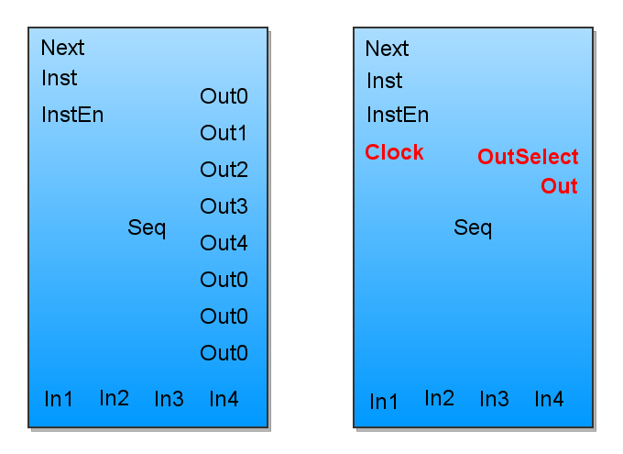Fig 2.4: Reprezentare a secventiatorului la nivel inalt (stanga) si la nivel jos (dreapta).

Mnemonic | Cod | Format | Descriere
no | 0 | ................ | No Operation.
cc | 1 | .dddcccc........ | Comanda c. fara argument.
ci | 1 | .dddcccciiiiiiii | Comanda c. cu argument.
cr | 2 | .dddcccc......ss | Comanda c. cu o intrare.
ji | 3 | aaaaaaaa........ | Salt la un imediat.
jr | 4 | ..............ss | Salt la o intrare.
jz | 5 | aaaaaaaa......ss | Salt conditionat cu zero de intrare.
jn | 6 | aaaaaaaa......ss | Salt conditionat cu non-zero de intrare.
wz | 7 | ..............ss | Asteapta pana la zero.
wn | 8 | ..............ss | Asteapta pana la non-zero.
Tabel 2.1: Setul de instructiuni pentru secventiator.
O caracteristica a modelului de secventiator implementat este ca nu este "Turing Complete". Are nevoie de un grup de componente externe pentru a avea aceasta calitate. De obicei, o unitate aritmetico-logica simpla și un fel de memorie sunt deajuns. Acestea fiind spuse, multe aplicații (în special sisteme de control simple) nu au nevoie de un microprocesor universal. În capitolul de exemple voi diferenția cele doua tipuri de aplicații.

În alegerea setului de instrucțiuni am vrut sa evit sa ma bazez pe existenta unor biți de stare implicita, și sa fac fiecare instrucțiune sa depindă explicit doar de parametrii ei. Am realizat acest lucru, instrucțiunile de salt, de exemplu, care în multe alte arhitecturi, depind de valoarea unui bit de stare, nespecificat în codul instrucțiunii, și setat de alte operații anterioare, depind doar de argumentele lor : valoarea primita de la o componenta sau o constanta etc. Acest lucru duce la un design mai clar, și la mai Putin timp în depanator (care nu exista, oricum).

Singura parte de logica implicita este existenta unui registru de stocare a instrucțiunii curente. Valoarea stocata acestuia este transmisa sursei de program, iar pe baza lui se obține o instrucțiune noua. La fiecare pas de execuție, se obține o valoare noua pentru acest registru. Aceasta comanda aducerea unei noi instrucțiuni, iar la începutul următorului pas, se modifica registrul de adresa în conformitate cu noua instrucțiune. Din punct de vedere al implementării, registrul de adrese este un banc de registre de un bit, legate la sursa de program. Pe frontul crescător al ceasului, valoarea acestuia se schimba conform logicii secventiatorului (determinata de instrucțiunea curenta), iar valoarea noua (obținuta la ceva timp după stabilizarea la "1" logic a semnalului) se propaga pana la sursa de program. Aceasta produce o noua instrucțiune, valoarea pe biți a acesteia propagându-se pana la secvențialo. La următorul front crescător de ceas, instrucțiunea este accesibila, și produce modificările necesare. De notat ca, în general, atât pentru secventiatoare cât și pentru componente, singurele schimbări de stare au loc pe frontul crescător al ceasului, restul și, de fapt, majoritatea timpului din perioada de ceas, rămânând pentru propagare de semnale.
Un număr de porturi de intrare și de ieșire caracterizează un secvențialo. Un port este caracterizat de mărimea cuvântului acceptata, iar pentru secventiatoare, portul de intrare are mărimea cuvântului. În el se leagă o magistrala de la un port de ieșire al unei componente (asemenea caracterizat de mărimea cuvântului acceptata. Cele doua mărimi trebuie sa fie egale ideal, deși în codarea în Verilog se fac multe adaptări pentru ca porturi de mărimi diferite sa se combine ușor). Porturile de ieșire se leagă la porturile de comanda ale componentelor. Acestea au mărimea cuvântului egala cu mărimea cuvântului secventiatorului plus mărimea cuvântului de comanda. Pentru sistemele realizate, mărimea cuvântului este 8, iar mărimea portului de ieșire/portului de comanda este de 12 biți (4 biți în cuvântul de comanda). Operația fundamentala a secventiatoarelor este de a da comenzi componentelor legate, iar transmițând pe magistrala de comanda către un dispozitiv selectat, atât codul comenzii de executat cât și un parametru, el realizează aceasta funcție.

2.1.2.Componente

În aceasta secțiune am sa prezint componentele din librăria curenta. În principiu ele pot fi împărțite în componente interne chipului FPGA și componente pentru interfața cu lumea exterioara. Componente din prima categorie sunt unități aritmetico logice, bancuri de registrii, memorii interne etc. Componente din a doua categorie sunt unități de interfața cu butoane de pe kit, unitatea de control VGA și unitatea de control a memoriei DDR.

Fiecare componenta are un port de comanda, conectat la un port de ieșire al unui secvențialo. Pe acest port, dacă este selectata, primește comenzi de la secventiator, și trebuie sa le îndeplinească, punând rezultatul într-un port de ieșire (în funcție de tipul componentei). La nivelul de implementare, magistrala de comanda este un set de fire intre registrii interni ai secventiatorului și ai componentei, iar selectarea se face activând un semnal numit "instruction_enable" pentru fiecare componenta ce se dorește comandata. Porturile de comanda/ieșire sunt caracterizate de mărimea cuvântului, pentru sistemul actual, mărimile fiind de 12, respectiv 8 (în asa fel încât se potrivesc cu secventiatorul).

2.1.2.1.Unitatea aritmetico-logica.

Aceasta componenta are rol de unitate aritmetico logica. Este bazata pe un model cu acumulator de ALU, astfel comenzile trimise operează folosind valoarea stocata în acumulator și argumentul trimis ca parametru al comenzii. Rezultatul este stocat în acumulator și accesibil secventiatorlui la începutul pasului următor. Comenzile ALU nu au latenta (deci programatorul poate executa oricâte comenzi la viteza ceasului). Practic putem spune ca din punct de vedere al operațiilor aritmetico logice un nucleu cu o astfel de unitate aritmetico logica executa 50 de milioane de operații pe secunda.

 | Cod | Format | Descriere
nop | 0 | ........ | No Operation.
ldi | 1 | iiiiiiii | Incarca acumulator cu argument.
add | 2 | iiiiiiii | Aduna argument in acumulator.
sub | 3 | iiiiiiii | Scade argumetul din acumulator.
not | 4 | ........ | Inverseaza logic acumulatorul.
and | 5 | iiiiiiii | Si logic intre acumulator si argument.
ior | 6 | iiiiiiii | Sau logic intre acumulator si argument.
xor | 7 | iiiiiiii | Sau exclusiv intre acumulator si argument.
shl | 8 | ........ | Deplaseaza acumulatorul la stanga cu o pozitie.
shr | 9 | ........ | Deplaseaza acumulatorul la dreapta cu o pozitie.
eql | 10 | iiiiiiii | Egalitate intre acumulator si argument.
eqr | 11 | iiiiiiii | Neegalitate intre acumulator si argument.
lts | 12 | iiiiiiii | Mai mic strict intre acumulator si argument.
lte | 13 | iiiiiiii | Mai mic sau egal intre acumulator si argument.
gts | 14 | iiiiiiii | Mai mare strict intre acumulator si argument.
gte | 15 | iiiiiiii | Mai mare sau egal intre acumulator si argment.
Tabel 2.2: Setul de comenzi pentru ALU.
Operațiile implementate sunt cele aritmetice de baza : adunare, scădere, schițare la stânga sau dreapta cu un bit; cele logice de baza: inversare, și, sau, sau-exclusiv; și cele relaționale de baza: egalitate, inegalitate, mai mic strict, mai mic sau egal, mai mare strict și mai mare sau egal strict. Este un model simplu și a funcționat în exemplele implementate. Funcții complexe precum multiplicare, diviziunea sau suport pentru operații în virgula mobila nu au fost introduse. Componente pentru astfel de operații, și nu numai, pot fi, desigur adăugate.

Componenta are un port de ieșire : "Result" ce poate fi conectat la un secventiator pentru a avea acces la rezultatul operațiilor.

2.1.2.2.Bancul paralel de registrii.

Aceasta familie de componente (grupuri de 2,4 sau 8 registrii) are rolul "registrilor" din alte arhitecturi. Pana și acest concept este separat de cel de microprocesor. Depinzând de aplicații se pot alege bancuri de mărime corespunzătoare. Bancurile sunt, la fel ca și Unitatea Aritmetico Logica, interne chipului, și nu au latente vizibile în operații.
Mnemonic | Cod | Format | Descriere
nop | 0 | ........ | No Operation.
ld0 | 1 | iiiiiiii | Incarca registrul 0 cu argumentul.
ld1 | 2 | iiiiiiii | Incarca registrul 1 cu argumentul.
Tabel 2.3: Setul de comenzi pentru bancul de 2 registrii paraleli.

Mnemonic | Cod | Format | Descriere
nop | 0 | ........ | No Operation.
ld0 | 1 | iiiiiiii | Incarca registrul 0 cu argumentul.
ld1 | 2 | iiiiiiii | Incarca registrul 1 cu argumentul.
ld2 | 3 | iiiiiiii | Incarca registrul 2 cu argumentul.
ld3 | 4 | iiiiiiii | Incarca registrul 3 cu argumentul.
Tabel 2.4: Setul de comenzi pentru bancul de 4 registrii paraleli.

Mnemonic | Cod | Format | Descriere
nop | 0 | ........ | No Operation.
ld0 | 1 | iiiiiiii | Incarca registrul 0 cu argumentul.
ld1 | 2 | iiiiiiii | Incarca registrul 1 cu argumentul.
ld2 | 3 | iiiiiiii | Incarca registrul 2 cu argumentul.
ld3 | 4 | iiiiiiii | Incarca registrul 3 cu argumentul.
ld4 | 5 | iiiiiiii | Incarca registrul 4 cu argumentul.
ld5 | 6 | iiiiiiii | Incarca registrul 5 cu argumentul.
ld6 | 7 | iiiiiiii | Incarca registrul 6 cu argumentul.
ld7 | 8 | iiiiiiii | Incarca registrul 7 cu argumentul.
Tabel 2.5: Setul de comenzi pentru bancul de 8 registrii paraleli.

Depinzând de varianta aleasa pot fi 2,4 sau 8 porturi de ieșire care pot fi legate la un secvențialo. Cațe o legătura pentru fiecare registru intern asigura o viteza de operare mai mare, dar ocupa și multe porturi ale secventiatorului (iar în cazul componentei cu 8 registre, acesta nici nu poate fi conectat în întregime la secventiatorul curent).

2.1.2.3.Bancul serial de registrii.

Similar cu bancul paralel de registrii, bancul serial oferă un acess de citire serial la 2,4 sau 8 registrii. Scrierile se fac în paralel (prin instrucțiuni separate), dar conținutul fiecărui registru este multiplexat pe un singur port, iar ieșirea este selectata printr-o instrucțiune separata. Un astfel de banc nu permite operare cu aceeași viteza ca echivalentul paralel, dar consuma un singur port pentru secvențialo. În cazul unei nevoi de bancuri mari cuplate cu secventiatoare mai mici, un astfel de banc este ideal.

Mnemonic | Cod | Format | Descriere
nop | 0 | ........ | No Operation.
rd0 | 1 | .......i | Selecteaza registrul indicat de argument.
ld0 | 2 | iiiiiiii | Incarca registrul 0 cu argumentul.
ld1 | 3 | iiiiiiii | Incarca registrul 1 cu argumentul.
Tabel 2.6: Setul de comenzi pentru bancul de 2 registrii serie.

Mnemonic | Cod | Format | Descriere
nop | 0 | ........ | No Operation.
rd0 | 1 | ......ii | Selecteaza registrul indicat de argument.
ld0 | 2 | iiiiiiii | Incarca registrul 0 cu argumentul.
ld1 | 3 | iiiiiiii | Incarca registrul 1 cu argumentul.
ld2 | 4 | iiiiiiii | Incarca registrul 2 cu argumentul.
ld3 | 5 | iiiiiiii | Incarca registrul 3 cu argumentul.
Tabel 2.7: Setul de comenzi pentru bancul de 4 registrii serie.

Mnemonic | Cod | Format | Descriere
nop | 0 | ........ | No Operation.
rd0 | 1 | .....iii | Selecteaza registrul indicat de argument.
ld0 | 2 | iiiiiiii | Incarca registrul 0 cu argumentul.
ld1 | 3 | iiiiiiii | Incarca registrul 1 cu argumentul.
ld2 | 4 | iiiiiiii | Incarca registrul 2 cu argumentul.
ld3 | 5 | iiiiiiii | Incarca registrul 3 cu argumentul.
ld4 | 6 | iiiiiiii | Incarca registrul 4 cu argumentul.
ld5 | 7 | iiiiiiii | Incarca registrul 5 cu argumentul.
ld6 | 8 | iiiiiiii | Incarca registrul 6 cu argumentul.
ld7 | 9 | iiiiiiii | Incarca registrul 7 cu argumentul.
Tabel 2.8: Setul de comenzi pentru setul de 8 registrii serie.

2.1.2.4.Cronometrul.

Aceasta componenta este folosita pentru așteptarea unor perioade îndelungate de timp. Astfel de componente sunt folosite în exemple pentru a putea prezenta evoluția sistemului la o viteza perceptibila de oameni. Foloseste un numarator intern de 24 de biti.

Mnemonic | Cod | Format | Descriere
nop | 0 | ........ | No Operation.
ld0 | 1 | iiiiiiii | Incarca byteul 0 al numaratorului cu argumentul.
ld1 | 2 | iiiiiiii | Incarca byteul 1 al numaratorului cu argumentul.
ld2 | 3 | iiiiiiii | Incarca byteul 2 al numaratorului cu argumentul.
cou | 4 | ........ | Incrementeaza numaratorul.
cod | 5 | ........ | Decrementeaza numaratorul.
ccu | 6 | ........ | Porneste numararea prin incrementare spre zero.
ccd | 7 | ........ | Porneste numararea prin decrementare.
ccs | 8 | ........ | Opreste numararea.
Tabel 2.9: Setul de comenzi pentru cronometru.

Cronometrul are o singura ieșire, care indica dacă numărătoarea s-a terminat sau nu (numărătoarea se termina la atingerea valorii 0).

2.1.2.5.Bancul de leduri.

Discutabil cea mai simpla dintre componentele de interfața, dacă nu dintre toate, bancul de leduri are rolul de a comanda cele 8 LED-uri de pe kitul de dezvoltare. Instrucțiuni permit încărcarea tuturor 8 sau câte unui bit pe rând. Câteva dintre exemple folosesc aceasta componenta, iar în general, datorita simplității sale și a puținelor puncte unde poate avea probleme, poate fi folosita pentru depanare.

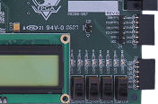Fig 2.5: Bancul de leduri.

Mnemonic | Cod | Format | Descriere
nop | 0 | ........ | No Operation.
ldi | 1 | .......i | Incarca valori pentru toate led-urile.
ld0 | 2 | .......i | Incarca led-ul 0 cu valoarea argumentului.
ld1 | 3 | .......i | Incarca led-ul 1 cu valoarea argumentului.
ld2 | 4 | .......i | Incarca led-ul 2 cu valoarea argumentului.
ld3 | 5 | .......i | Incarca led-ul 3 cu valoarea argumentului.
ld4 | 6 | .......i | Incarca led-ul 4 cu valoarea argumentului.
ld5 | 7 | .......i | Incarca led-ul 5 cu valoarea argumentului.
ld6 | 8 | .......i | Incarca led-ul 6 cu valoarea argumentului.
Ld7 | 9 | .......i | Incarca led-ul 7 cu valoarea argumentului.
Tabel 2.10: Setul de comenzi pentru bancul de leduri.

Bancul de leduri nu are niciun port de ieșire, dar are legături de nivel jos spre cele 8 led-uri. Care pini sunt depinde de configurația țintei (pentru simulare de exemplu nu se pune problema).

2.1.2.6.Unitatea de interfața cu butoane.

Unitatea de interfața cu butoanele împrăștiate pe kit-ul de dezvoltare permite acces sigur al unui secventiator la "starea" unui buton. În mod normal, exista un traseu de legătura intre buton și chipul FPGA, terminat într-un pin al acestuia, în asa fel încât la apăsarea unui buton, nivelul semnalului primit este "0" logic, iar când este liber, nivelul semnalului este "1". Datorita erorilor mecanice care apar la apăsare, este nevoie de o componenta care sa filtreze semnalul. Unitatea de interfața cu butoane face acest lucru (pentru un singur buton) și, mai mult, asigura o stocare temporara pentru un singur eveniment de apăsare (asa încât secventiatorul sa nu trebuiască sa se ocupe la momentul apariției de eveniment). Exista memorie pentru un singur eveniment, asa ca o soluție mai sofisticata de buffering în software este necesara pentru sisteme mai complexe. Sistemele simple au o
rata de producere a evenimentelor mult sub viteza de procesare a secventiatorului, așadar doar unitatea de interfața este necesara.

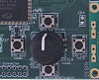Fig 2.6: Bancul 1 de butoane.
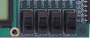Fig 2.7: Bancul 2 de butoane.

Mnemonic | Cod | Format | Descriere
nop | 0 | ........ | No Operation.
rdbs | 1 | ........ | Test detectare eveniment apasare.
Tabel 2.11: Setul de comenzi pentru unitatea de interfata cu butoane.

Unitatea are un port de ieșire, care conține rezultatul în urma instrucțiunii rdbs (anume, dacă de la ultima apelare a lui rdbs s-a apăsat butonul).

Deoarece pot exista multe butoane, iar fiecare are nevoie de un port de intrare în secventiator, o soluție de legătura (mai sofisticata decât magistrala) este controlarea în paralel a mai multor unități, și combinarea tuturor ieșirilor de un bit, pana la mărimea cuvântului secventiatorului, într-un singur port de intrare. Toate întrebările de stare se fac în paralel, deci avem și un bonus de viteza.

2.1.2.7.Unitatea de interfața cu rotoare.

Pe kit-ul de dezvoltare se afla și un rotor. Unitatea de interfața cu rotorul adaptează setul de semnale mai complex de la rotor într-o forma cu care este ușor de lucrat. Similar cu unitatea de interfața cu butoanele, are și rol de buffer pentru evenimente, putând stoca maxim un eveniment de rotire la stânga și unul de rotire la dreapta.Aceleași considerații de filtrare și performanta se pot face pentru rotor cum s-au făcut pentru butoane.
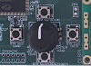Fig 2.8: Rotorul.

Mnemonic | Cod | Format | Descriere
nop | 0 | ........ | No Operation.
rdls | 1 | ........ | Test detectare eveniment intoarcere stanga.
rdrs | 2 | ........ | Test detectare eveniment intoarcere dreapta.
Tabel 2.12: Setul de comenzi pentru unitatea de interfata cu rotoare.

Unitatea are doua porturi de ieșire, unul pentru starea întrebării în legătura cu evenimente de rotire la stânga, și, analog, unul pentru starea întrebării în legătura cu evenimente de rotire la dreapta.

Similar, se pot unii aceste doua porturi și reduce cerințele de porturi de intrare în secvențiator.

2.1.2.8.Unitatea de control VGA.

Aceasta componenta oferă unui secventiator echivalentul unui adaptor grafic de pe PC-uri. În primul rând creează o interfața cu dispozitive compatibile standardului VGA (monitoare CRT, monitoare LCD etc.) și impune acestora o rezoluție de afișare de 800 de pixeli pe orizontala și 600 de pixeli pe verticala, cu o rata de împrospătare a imaginii de 72Hz (setări alese ca sa se potrivească perfect cu ceasul sistemului de 50MHz : generarea de semnale VGA folosind aceste caracteristici necesita un ceas pixel de exact 50MHz [7]). În al doilea rând oferă control asupra imaginii desenate printr-un mecanism framebuffer de 200 de pixeli pe orizontala și 150 de pixeli pe verticala cu 15 culori posibile. Dimensiunile mai mici (de 16 ori mai mici defapt : de 4 ori mai mic pe orizontala și 4 ori mai mic pe verticala) sunt cauzate de faptul ca sistemul de dezvoltare nu are suficienta memorie pentru a suporta mărimea potrivita (anume 800x600) : design-ul acesta necesita 8 din 20 de unități de memorie de 16Kb. Interfața fizica este un port VGApe marginea kit-ului de dezvoltare. La acesta se conectează echipamente prin intermediul unor cabluri VGA cu conector tata.

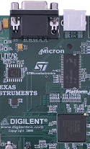Fig 2.9: Interfata VGA si traseul pana la chipul FPGA.

De la port spre chipul FPGA exista 5 trasee, ce se conectează la 5 pini diferiți. Aceste legături transporta semnalele, în ordine, de sincronizare orizontala, de sincronizare verticala, componenta roșie a semnalului a semnalului de culoare, componenta verde a semnalului de culoare și componenta albastra a semnalului de culoare. Semnalele de sincronizare sunt digitale, în logica negativa, și controlează secvența de cadre, respectiv linii în interiorul unui cadru (selectarea semnalului de sincronizare verticala determina terminarea cadrului, și repoziționarea tunului de electroni (din monitoarele CRT, sistemele care implementau original partea de afisare a standardului) în coltul de stanga-sus al ecranului, pe când selectarea semnalului de sincronizare orizontala determina terminarea liniei, și repoziționarea tunului de electroni la începutul următoarei linii). Semnalele de culoare sunt analogice și sunt interpretate de către monitor ca transmițând informația de intensitate pentru cele trei canale de culori, cu un pas de eșantionare determinat de semnalele de sincronizare. Pe configurația curenta de kit, semnalele acestea sunt controlate de pini digitali, deci singurele nivele posibile sunt de "0" sau "1". Aceasta situație duce la posibilitatea reprezentării doar a 8 culori (2^3). Original, acest lucru necesita 3 biți de memorie pentru reprezentarea fiecărui pixel din toți cei 200x150 din framebuffer. Pentru a putea reprezenta mai multe culori, folosim un procedeu numit dithering. Asociem încă un bit, numit bit de intensitate/Alpha, celor 3 pentru fiecare canal de culoare (avem deci 4 biți per pixel, rezultând 200x150x4 biți de memorie, respectiv 8 blocuri de RAM static a 16Kb fiecare pentru implementare). Acest bit determina cât de "luminoasa" este reprezentarea pixelului pe monitor. Pixelii cu alpha setat la 0 sunt considerați "întunecați", iar cei cu alpha setat la 1 sunt considerați "luminoși". Acest truc merge deoarece fiecare pixel din framebuffer este reprezentat de o zona de 4x4 pixeli pe monitor. Pixelii luminoși sunt desenați colorând cu culoare respectiva toată regiunea, iar cei întunecați sunt desenați colorând doar o pătrime din pixeli (cei de la coordonatele (0,0), (0,2), (2,0) și (2,2) din regiunea de 4x4), pe restul lăsându-i negri.

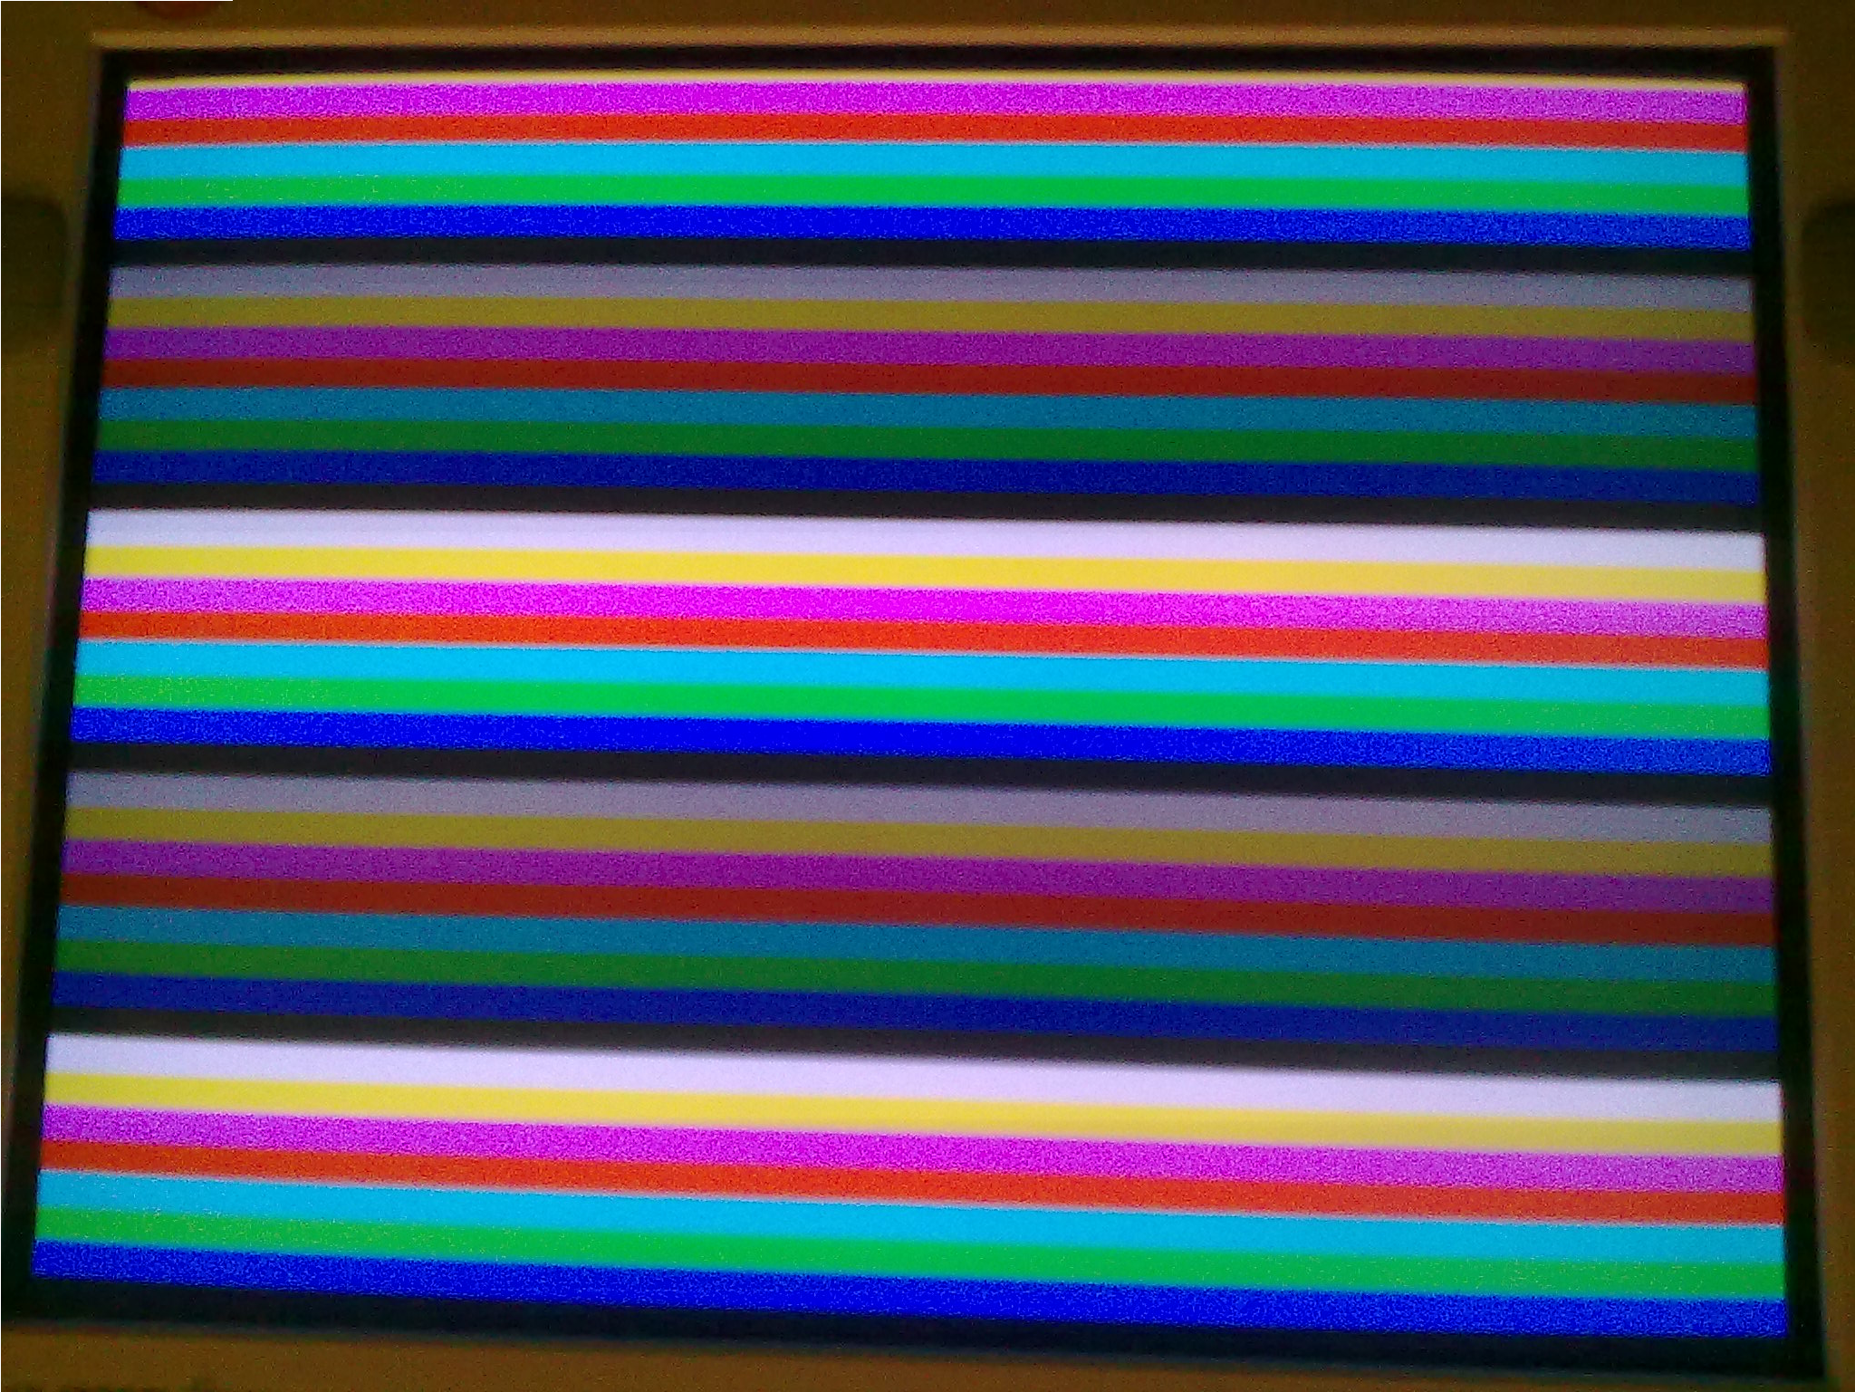Fig 2.10: Benzi de diferite culori pe un monitor. Test pentru componenta VGA.

Ca și implementare, aceasta este cea mai sofisticata componenta de pana acum. Conține trei module ce operează în paralel. Primul este cel de interfața cu secventiatorul. Acesta accepta comenzi prin portul de comanda, le interpretează și controlează celelalte doua module. Al doilea modul este cel de acces la framebuffer. Este reprezentat de un banc de 8 memorii de 16 Kb, fiecare având doua porturi de citire și unul de scriere ce operează în paralel. Portul de citire este folosit pentru accesarea memoriei pentru desenare, iar cel de scriere pentru înscrierea de date de la secvențialo. Cel din urma modul este cel de control VGA propriu-zis. Acesta generează semnalele de control pentru dispozitivele VGA cât și semnale de acces la memorie pentru citirea pixelului de desenat curent.

Mnemonic | Cod | Format | Descriere
nop | 0 | ........ | No Operation.
ldr | 1 | iiiiiiii | Selectare randul curent.
ldc | 2 | iiiiiiii | Selectare coloana curenta.
ldd | 3 | ....iiii | Incarcare pixel curent cu argumentul.
ldi | 4 | ....iiii | Incarcare pixel curent si incrementare coloana.
Tabel 2.12: Setul de comenzi pentru unitatea de control VGA.

Aceasta componenta nu are porturi de ieșire spre secventiator, doar un bloc de interfața cu pinii asociați traseelor spre portul VGA.

2.1.2.9.Blocul de memorie SRAM matriceal.

Componenta aceasta oferă accesul unui secventiator la un bloc de memorie RAM statica. Astfel de memorii pot fi folosite ca și cozi de mesaje, stive hardware sau chiar ca memorie principala. În cazul kit-ului de dezvoltare, pentru realizarea fizica se folosesc pana la 20 de memorii statice de 16Kb plasate în chipul FPGA. Un secventiator poate avea acces cu o astfel de componenta la o matrice de stocare de 256x256 componente a maxim 8 biți (512Kb în total, desigur limitat de posibilitățile chipului). Ideal ar fi fost ca accesarea sa se facă liniar, nu matriceal, dar, pentru a nu modifica prea mult secventiatorul (cu o extindere la cuvinte de 16 KB) am ales aceasta soluție de compromis. Componenta este oricum folosita în situații în care viteza de acces nu este asa de importanta.

Mnemonic | Cod | Format | Descriere
nop | 0 | ........ | No Operation.
ldr | 1 | iiiiiiii | Selectare randul curent.
ldc | 2 | iiiiiiii | Selectare coloana curenta.
ldd | 3 | iiiiiiii | Incarcare celula curent cu argumentul.
Tabel 2.13: Setul de comenzi pentru blocul de memorie SRAM matriceal.

Aceasta componenta are un port de ieșire spre secventiator, reprezentând cuvântul selectat curent.

O caracteristica a acestei componente, este ca modulul intern de memorie poate fi omis, lăsând doar unitatea de interfața cu secventiatorul, și legând componenta la o memorie definita extern (legătura făcuta la nivelele de jos : deci în Verilog). Astfel, putem genera memorii preinițializare (folosind diversele utilitare create). Aceasta capabilitate este folosita în aplicațiile de test pentru a avea acces imediat la o imagine, respectiv, starea inițiala a automatului celular.

2.1.2.10.Unitatea de control DDR SDRAM.

Aceasta este de departe cea mai sofisticata componenta realizata, și poate cea mai mare din întreg proiectul. Este de asemenea și singura care merge doar în simulator. Componenta în sine implementează interfața de acces către chipul de memorie DDR SDRAM Micron MT46V32M16 de pe kit-ul de dezvoltare.
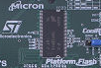Fig 2.11: Chipul de memorie DDR SDRAM de pe kitul de dezvoltare.

Componenta este alcătuita din patru module separate ce operează în paralel. Primul modul implementează interfața către secvențiator. Se ocupa de interpretat comenzi și comandat celelalte componente. Al doilea modul este activ doar pe perioada de inițializare a memoriei. Memoriile DDR au un procedeu de inițializare complex, ce necesita un număr de operații într-o ordine bine stabilita, perfect sincronizate în timp. Odată procesul de inițializare completat, acest modul semnalizează celorlalte posibilitatea de acces la memorie. Al treilea modul se ocupa de interacțiunea propriu-zisă cu memoria. Primește comenzi de la modulul de interfața cu secventiatorul și de la ultimul modul (cel de reîncărcare periodica a memoriei) și efectuează secvența de operațiuni necesare. Ultimul modul este cel de reîncărcare periodica. Acesta cere modulului de acces, din aproximativ 400 în 400 de cicluri de ceas, sa efectueze o operație de AutoRefresh asupra memoriei. Astfel de operații periodice sunt impuse de standardul DDR SDRAM, conținutul memoriei pierzându-se altfel (este o memorie RAM dinamica sincrona: SDRAM).

Aceasta componenta este singura la care operațiile au latente vizibile și neprevizibile. De exemplu, o operație de scriere este interpretata de modulul de interfața cu secventiatorul, iar acesta da comanda modulului de interfața cu memoria sa pornească o scriere. Aceasta scriere poate porni sau nu imediat. Dacă modulul de acces la memorie este ocupat cu o operație de auto-refresh, sau aceasta este comandata în același timp cu operația de scriere, atunci operația de scriere trebuie sa aștepte (având prioritate mai mica). O scriere poate dura intre 6 și 10 ciclii de ceas în acest mod.

Scrierile și citirile durează mult comparat cu alte componente, și se fac în cuante de 32 de biți (o pagina de 4 octeți). Acest design este sub optim, memoriile DDR SDRAM, deși au latente mari, au posibilități de throughput mari (în cazul nostru, memoria are o interfața de date de 16 biți, pe care se pot transmite 32 de biți per ciclu de ceas). Eu folosesc în citiri și scrieri o mărime a burst-ului de operații de 2 (adică se citesc doua cuvinte de 16 biți) pentru a se potrivii cu mărimea paginii și a termina repede operațiunile. În implementări viitoare, pagina trebuie sa aibă mărimi mult mai mari (eventual 16Kb : mărimea unei celule ram statice din FPGA) și sa se atenueze latentele de acces prin volumul mare de scrieri/citiri din operația de descărcare/încărcare de pagina.

Mnemonic | Cod | Format | Descriere
nop | 0 | ........ | No Operation.
la0 | 1 | iiiiiiii | Incarca byte-ul 0 de adresa cu argumentul.
la1 | 2 | iiiiiiii | Incarca byte-ul 1 de adresa cu argumentul.
la2 | 3 | iiiiiiii | Incarca byte-ul 2 de adresa cu argumentul.
la3 | 4 | iiiiiiii | Incarca byte-ul 3 de adresa cu argumentul.
ld0 | 5 | iiiiiiii | Incarca byte-ul 0 de pagina cu argumentul.
ld1 | 6 | iiiiiiii | Incarca byte-ul 1 de pagina cu argumentul.
ld2 | 7 | iiiiiiii | Incarca byte-ul 2 de pagina cu argumentul.
ld3 | 8 | iiiiiiii | Incarca byte-ul 3 de pagina cu argumentul.
rdp | 9 | ........ | Citeste pagina de la adresa incarcata.
wrp | 10 | ........ | Scrie pagina curenta la adresa incarcata.
Tabel 2.14: Setul de comenzi pentru unitatea de control pentru memoria DDR SDRAM.

Aceasta componenta are 4 porturi de ieșire spre secvențialo, câte unul pentru fiecare octet al paginii.

2.1.3.Detalii de implementare. Codare în Verilog.

Toate componentele și secventiatoarele sunt codate ca module Verilog. Mai mult, nucleele și interconectările sunt definite momentan tot în Verilog, iar compilatoarele și generatoarele de memorii și de imagini, pana la urma tot module Verilog produc. În aceasta secțiune vreau sa vorbesc puțin, în termeni generali, despre cum am implementat modulele și despre stilul de codare "standard".

Am stabilit deja ca exista o traducere a conceptelor de nivel înalt în cele de nivel jos, iar ca reprezentarea la nivel jos este la fel cu cea de nivel înalt, doar ca se adaugă un număr de elemente în plus.

Primul dintre acestea ar fi ca secventiatorul și componentele merg pe doua ceasuri diferite. Ceasul secventiatorului este considerat ceasul principal, și este un semnal dreptunghiular cu frecventa de 50MHz, obținut de la un generator de ceas de pe kitul de dezvoltare, sau specificat de mana în testbench-urile pentru simulare. Ceasul componentelor este întârziat cu 180 de grade (în antifaza) cu semnalul principal, și este obținut dintr-o componenta de control a ceasului pentru kit și specificat de mana în testbench-urile pentru simulare. Cu ceasurile astfel plasate, un secventiator poate da o comanda, după trecerea frontului crescător al ceasului sau, jumătate de perioada mai târziu, pe frontul crescător al ceasului secundar, componenta înregistrează comanda și efectuează operația corespunzătoare, iar, după încă jumătate de perioada, rezultatul este prezent pentru procesare de către secvențialo, pe frontul ceasului sau pozitiv. Dacă ceasurile ar fi fost sincronizate, ar fi fost nevoie de o perioada intre comanda unei operații și citirea rezultatului, latenta vizibila programatorului. Dezavantajul este ca se limitează viteza de operare, dar, cum viteza minima este oricum peste 50MHz, aceasta nu este o problema pe termen scurt.

Mai sunt și alte semnale de ceas (de exemplu unitatea de control DDR are nevoie de un ceas de 100MHz pentru operația corecta a memoriei), derivate în principiu din cel principal. Plasarea lor depinde de aplicație și componenta, și nu este sistematizata ca în cazul ceasului principal și secundar. Componentele au un mod standard de codare. Defapt, fiecare componenta are cel Putin un modul de interfața cu secventiatorul, standardizat, și un zero sau mai multe module, ce operează în paralel, pentru îndeplinirea funcțiilor propriu-zise (componentele fără module în plus operează de obicei sincron cu secventiatorul și răspund la comenzi pe următorul ciclu de ceas).

Pe lângă componente și secventiatoare, mai exista o librărie de componente folositoare dezvoltării în Verilog. Situata în prj/xtra/common, aceasta conține momentan memorii RAM cu unul sau doua porturi și o unitate de control a ceasului (Digital Clock Manager - SCM specific FPGA-ului). Pe măsura ce sistemul se dezvolta, mai multe componente vor fi adăugate (elemente clasice gen multiplexoare sau decodoare etc pot fi și ele adăugate, deși, momentan, acestea sunt specificate direct unde este nevoie de ele în componente).

2.2.Unelte.

Pentru a ușura procesul de dezvoltare, am creat un număr de unelte ajutătoare. Acestea sunt : un generator de memorii, un asamblor pentru secventiatoare, un utilitar de transformat imagini în memorii și sistemul de construire de aplicații.

2.2.1.Generatorul de memorii.

Adeseori am avut nevoie sa generez o memorie de un anumit factor de forma (număr de celule de stocare și dimensiunea celulei) și cu un conținut inițial bine precizat. La nivel de jos, toate componentele sunt module și primitive Verilog, asa ca prima soluție a fost sa codez de mana memoriile de care aveam nevoie. Aceasta situație a devenit repede nescalabila (trebuia sa codez diferit doar conținutul intre memorii, dar logica de acces era constanta). Generatorul de memorii a fost creat în urma acestor experiențe. Scopul lui este sa producă un modul Verilog pentru o memorie, pornind de la o descriere "de nivel" înalt a acesteia. Practic, programul ia descrierea dintr-un fișier de intrare de tipul .mem și produce un fișier de ieșire .v.

Odată cu creerea programului a trebuit sa definesc și un format pentru fișierele .mem. În continuare am sa prezint un exemplu de astfel de fișier.

Name: Ram1 # Numele modulului Verilog. Folosit în instanțieri.
Type: RAMSP # Tipul de memorie generat. RAMSP înseamna
# RAM cu un singur port de acces.
AddrSize: 10 # Numărul de biți pentru reprezentarea adresei.
WordSize: 4 # Numărul de biți pentru reprezentarea unui cuvânt.
Format: Bin # Blocul de date de inițializare este binar.

# Date de inițializare pentru primele 5 celule.
0101
1011
0011
1101
0011

După cum se poate vedea, descrierea este succinta, și independenta de forma de implementare (RAM sau ROM în Verilog sau VHDL etc.). Formatul fișierului presupune existenta unor câmpuri (header-e) de tip nume-valoare la începutul fișierului (spatiile albe nu sunt importante), urmate de o serie de valori, ce descriu, câte una pe linie, conținutul fiecărei celule de memorie. Celulele nespecificate sunt inițializate cu zero. Erori sunt semnalate dacă sunt prea multe celule sau valoarea asociata unei celule nu încape în celula propriu-zisă.

Tipurile de memorii posibile sunt: ROM (pentru o memorie ROM), RAMSP (pentru o memorie RAM cu un singur port de citire/scriere) și RAMDP (pentru o memorie RAM cu doua porturi de citire/scriere). Tipurile de formate sunt : Bin (pentru definirea conținutului memoriilor ca numere binare), Hex (pentru definirea conținutului memoriilor ca numere hexazecimale) și Str (pentru definirea conținutului memoriilor ca șiruri de caractere, codate ASCII, reprezentate pe 8 biți).

Exemplu de inițializare cu date hexazecimale:

Name: Ram2
Type: RAMDP
AddrSize: 4
WordSize: 8 # Numărul de biți pentru reprezentarea unui cuvânt.
Format: Hex

AB
ef
01
23
48
eB
5f
FF
FF

Exemplu de inițializare cu șiruri de caractere:

Name: Rom
Type: ROM
AddrSize: 2
WordSize: 256 # 256 biți permit 32 de caractere de 8 biți.
Format: Str

"Hello"
"ABAB"
"Acesta este un test"
"Testare"

Sursele acestui program se găsesc în subdirectorul dev/MemGen, fata de rădăcina proiectului. Executabilul este generat în out/dev/MemGen și poate fi invocat cu numele de memgen. Un singur argument este definit, anume -o/--output, al cărui parametru determina fișierul unde este scris rezultatul (un fișier cu un modul Verilog). Restul de parametrii, fără argumente, sunt interpretate ca numele de fișiere cu descrieri de memorie. Toate modulele generate sunt plasate în același fișier de ieșire (nu e o problema chestia asta).

2.2.2.Utilitar de transformat imagini în memorii.

Strâns legat de generatorul de memorii, este un program de transformat imagini în memorii. Acesta ia ca intrare o imagine și produce un fișier cu descrierea unei memorii suficient de mare pentru a conține întreg conținutul imaginii. Intern, acest program este un script Python care se folosește de librăria Python Imaging Library pentru încărcare și decodare de imagini. Formatele suportate de aceasta, sunt suportate și de program (JPEG, PNG, BMP, GIF fiind printre cele mai importante, deci putem transforma majoritatea imaginilor uzuale în memorii). Procesul de transformare presupune în primul rând generarea unor caracteristici ale memoriei suficiente. Dimensiunea adresei se alege astfel încât, dacă asociem unei celule un pixel al imaginii, fiecare pixel sa poată fi reprezentat. Dimensiunea cuvântului este mai greu de calculat și trebuie sa tina cont de parametrii de invocare ai programului ce definesc tipul de reducere de culoare și numărul de biți per canal.

Deoarece posibilitățile de stocare și de afișare ale sistemului sunt limitate, nu putem transforma direct o imagine, lăsând dimensiunea pixelului la valoare ei uzuala de 24 de biți. Trebuie sa avem un mecanism de reducere a culorilor. Utilitarul poate face următoarele tipuri de pixeli : L,RGB și LRGB. Folosirea doar a canalului L corespunde cu o transformare grayscale a imaginii. Exista un singur canal, iar numărul de biți per canal determina precizia reprezentării, cât și dimensiunea celulei de memorie.

Utilitarul produce și o imagine transformata (în format PNG), pentru a putea vizualiza cum va arata imaginea pe sistemul dedicat. Pentru calcularea luminanței dintr-o imagine RGB am folosit următoarea transformare [8]:

 | L | RGB | LRGB
Original | 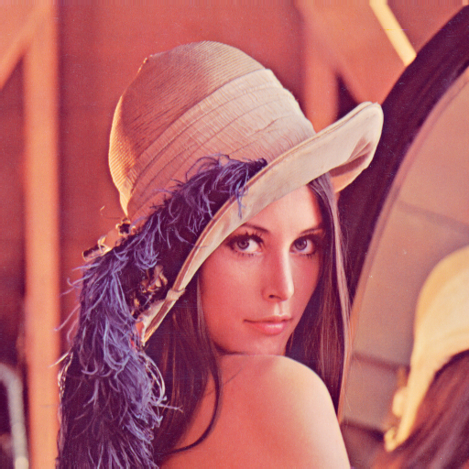
8 Biti |  |  | 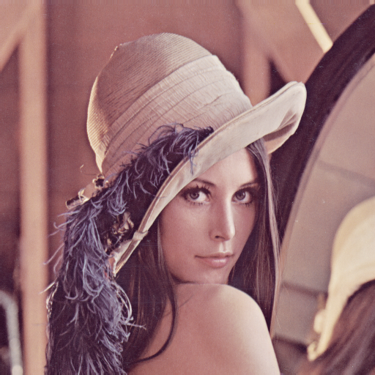
4 Biti |  | 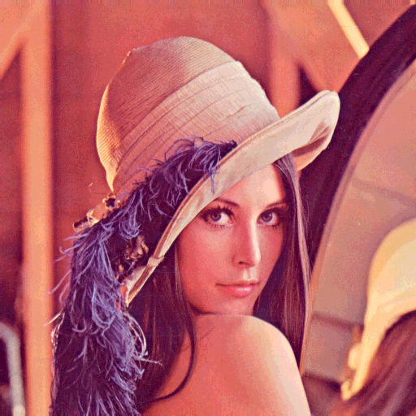 | 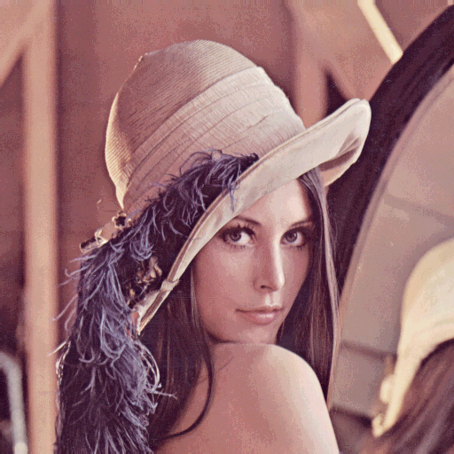
2 Biti |  | 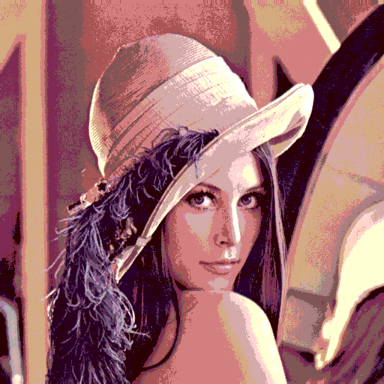
1 Bit |  | 
Tabel 2.15: Reduceri de culoare pentru diferite configuratii de canale.
Folosirea tipului de codare RGB folosește 3 canale, câte unul pentru fiecare culoare primara. În acest caz, o celula de memorie are 3*numărul de biți per canal biți.

În final, tipul LRGB folosește atât cele trei canale de culoare cât și un canal de luminanța, înțeles ca intensitate a culorii (și calculat ca și luminanța din codarea L). Aceasta metoda este folosita de aplicații pentru pregătirea memoriilor compatibile cu componenta de control VGA. Folosind codarea LRGB cu 1 bit per canal, obținem 4 biți per pixel, cu înțelesul special a canalului de luminozitate ca determinând tipul de dithering de folosit.

Sursele acestui program se găsesc în subdirectorul dev/ImageToMem, fata de rădăcina proiectului. Momentan, utilitarul nu este integrat în sistemul de build, asa ca orice invocație a lui se face din dev/ImageToMem cu numele image2mem. Un număr de argumente sunt definite, ce controlează procesul de conversie. Argumentul -o/--output are ca parametrul calea către fișierul unde va fi salvata descrierea memoriei. Argumentul -n/--memoryname are ca parametru un nume de folosit pentru câmpul Name: din fișierul memorie. Argumentul -t/--memorytype are ca parametru un tip de memorie folosit pentru câmpul Type: din fișierul memorie. Argumentul -c/--channelstype are ca parametru una din valorile L,RGB sau LRGB ce determina tipul de codare a culorilor. În final, argumentul -b/--channelbits are ca parametru numărul de biți pe fiecare canal de culoare. Mai poate exista un parametru fără argument, interpretat ca imaginea de transformat.

2.2.3.Asamblor pentru secventiator.

Momentan, toate aplicațiile folosesc o memorie ROM ca și sursa de program pentru secventiatoare. Inițial, am codat aceasta memorie ca un modul Verilog. Lucrul în acest fel este laborios, asa ca am introdus utilitarul de generare de memorii destul de rapid în istoria proiectului. În aceasta perioada compilam de mana programe scrise pentru secventiator într-o descriere binara a memoriei de program. Aceste operații erau laborioase și se putea gresii ușor. În final, am codat și un asamblor (destul de târziu în dezvoltarea proiectului totuși, efectiv când nu se mai putea). Acesta are rolul de a traduce un fișier "sursa" pentru un tip de secventiator, într-o descriere de memorie ROM. Aceasta descriere este apoi transformata de generatorul de memorii într-un modul Verilog propriu-zis.

Procesul de compilare/asamblare trebuie sa tina cont de tipul de secventiator folosit, dar și de configurația componentelor legate la el. Nu am vrut sa hardcodez vreun tip anume de secventiator sau o lista de componente în asamblor, asa ca toate informațiile despre tipurile de secventiatoare, tipurile de componente și configurația externa sunt scanate dintr-un număr de fișiere de configurare. Voi reveni cu descrierea acestora.

Un exemplu de fișier sursa pentru secvențiator:

@start ci swc.ld0 FF:h
ci swc.ld1 FF:h
ci swc.ld2 FF:h
cc swc.ccd
wn swc.Ready
ci alu.add 01:h
cr ledbank.ldi alu.Result
cr vga.ld3 alu.Result
ji @start

Observam modul simbolic de operare. Codurile porturilor de intrare și ieșire sunt transformate în numele componentelor legate, instrucțiunile componentelor sunt referite de asemenea prin mnemonice, nu prin coduri (swc.ld0 se referă la instrucțiunea ld0 a cronometrului cu numele swc, de exemplu). De asemenea, exista etichete, la care instrucțiunile de salt fac referire (în cazul nostru doar @start). Momentan putem definii doar constante binare și hexazecimale, de dimensiunea cuvântului secventiatorului (00000010:b, 23:h, EF:h, aE:h etc.).

Mai mult, asamblorul este puternic tipizat (strongly typed). Exista un număr de obiecte cu care operam: constante imediate, etichete, ieșiri ale componentelor și combinații "componenta.comanda", instrucțiuni pentru secvențialo, comenzi pentru componente etc. (sunt, în fine, mai multe concepte de baza, dar înțelese implicit : faptul ca se face o execuție și o traducere linie cu linie, începând de la prima linie către ultima, faptul ca trebuiesc traduse aceste instrucțiuni din reprezentarea simbolica într-un flux de biți comprehensivul pentru un secventiator etc.). Un fișier nu poate conține decât comentarii și o succesiune de linii de instrucțiuni. Fiecare linie poate avea la început o eticheta, individualizând linia respectiva, apoi un mnemonic pentru o instrucțiune a secvenitatorului, și în final zero sau mai multi parametrii pentru acea instrucțiune. În descrierea secventiatorului se specifica și numărul și tipul de argumente ale unei instrucțiuni, iar aceste informații sunt folosite pentru a verifica parametrii pentru instrucțiuni. Astfel, instrucțiunea de salt, nu poate avea ca parametru decât o eticheta, iar instrucțiunea de comanda cu argument din ieșirea unei componente, nu poate avea ca argument decât o pereche componenta.comanda și o pereche componenta.ieșire. Acest lucru este oarecum diferit de majoritatea celorlalte asambloare, în care faptul ca programul este pana la urma, o secvența de biți, este transparent. Se pot face salturi la numere, sau se pot da comenzi printr-un cod de operație. Cred ca alegerea mea sporește dependenta programelor (le face mai rezistente; nu exista tentații de a face trucuri pentru a rezolva probleme), face sistemul mai ușor de programat (și programele mai ușor de scris și citit), iar, în același timp, nu pierde din puterea limbajului de nivel jos.

Pentru a putea face compilarea, asamblorul trebuie sa aibă, în primul rând, acces la o descriere a secventiatorului folosit. În acest moment, aceasta descriere se găsește în fișierul prj/sequencers/Sequencers.cfg. Este un fișier în formatul YAML (ales pentru ușurința cu care exprima date ierarhice într-un format ușor de editat de oameni), și este trimis ca parametru programului în moment compilării.

Fișierul Sequencers.cfg are următoarea forma momentan.

Seq:
Configuration:
WordSize: 8
AddressSize: 8
Inputs: 4
InputsSize: 2
Outputs: 8
OutputsSize: 4
InstructionSize: 20
CommandSize: 4
ComponentCommandSize: 4
Instructions:
no:
OpCode: 0
Format: 0000:h
cc (command ComponentCommand):
OpCode: 1
Format: command 00:h
ci (command ComponentCommand) (immediate Immediate):
OpCode: 1
Format: command immediate
cr (command ComponentCommand) (input ComponentInput):
OpCode: 2
Format: command 000000:b input
ji (address Label):
OpCode: 3
Format: address 00:h
jr (input ComponentInput):
OpCode: 4
Format: 000:h 00:b input
jz (address Label) (input ComponentInput):
OpCode: 5
Format: address 000000:b input
jn (address Label) (input ComponentInput):
OpCode: 6
Format: address 000000:b input
wz (input ComponentInput):
OpCode: 7
Format: 000:h 00:b input
wn (input ComponentInput):
OpCode: 8
Format: 000:h 00:b input

In general este o succesiune de dicționare (în jargonul YAML) cu structura comuna. Momentan exista doar dicționarul de la cheia Seq: (singurul secventiator definit). Împărțirea în cheile Configuration: și Instructions:, cât și cheile din Configuration: sunt comune pentru toate secventiatoarele. In rest, valorile cheilor din Configuration: și instrucțiunile din Instructions: sunt specifice modelului (formatul instrucțiunilor este, însa, iarăși constant).

În Configuration: exista chei care descriu proprietățile fundamentale ale unui secventiator (mărimea cuvântului, a spațiului de adrese, numărul de porturi de intrare, de ieșire etc.). În Instructions: sunt definite instrucțiunile. Cheile sunt mnemonicele folosite în cod, alături de o descriere a parametrilor.

De exemplu, pentru comanda cr, avem următoare descriere:

cr (command ComponentCommand) (input ComponentInput):
OpCode: 2
Format: command 000000:b input

Aceasta spune ca primul argument, cu numele command, este de tipul ComponentCommand (adică o pereche componenta.comanda, gen swc.ld0), iar al doilea parametru, cu numele input, este de tipul ComponentInput (adică o pereche componenta.iesire, gen swc.Ready). Câmpul OpCode spune codul instrucțiunii în zecimal. Acest cod trebuie sa poată fi scris pe atâția biți cât Configuration:CommandSize: permite (altfel vor fi semnalate erori). Doua instrucțiuni pot împărtăși același cod. În exemplul de mai sus, cc și ci au același cod, dar formatul diferit. Cum nu putem avea un număr variabil de argumente, iar unele dintre comenzile ce le putem da componentelor pot sa nu folosească vreun argument, acesta este un compromis pentru a nu complica asamblorul cu parametrii variabili, dar nici sa nu trebuiască sa specificam argumente nefolosite pentru comenzi fără argumente. Câmpul Format: descrie efectiv formatul binar al instrucțiunii. Se poate face referire la argumente și la constante binare sau hexazecimale. Mărimile în biți și regulile de spațiare sunt determinate de valorile din Configuration:. Exista anumite limitări în acest sistem. Pot exista comenzi de componenta care sa aibă mai mult de un parametru, prin împărțirea spațiului dedicat "argumentului". Ar fi frumos sa putem specifica acest lucru în aceste configurații, și sa nu trebuiască sa dam valori compuse de mana. Momentan acest lucru nu e poate, dar este în plan pe viitor.

Asemeni fișierului Sequencers.cfg, exista fișierul Components.cfg în prj/components. Acesta conține descrieri ale componentelor. Formatul este asemănător, singura diferența fiind ca sunt mai puține atribute în câmpul Configurations: și ca instrucțiunile din Instructions: pot avea doar un singur parametru, o valoare imediata.

Exemplu parțial de fișier Sequencers.cfg (este destul de mare, asa ca nu-l introduc pe tot):

Alu:
Configuration:
CommandSize: 4
ArgumentSize: 8
Outputs: Result
Instructions:
nop:
OpCode: 0
Format: 00:h
ldi (immediate Immediate):
OpCode: 1
Format: immediate
add (immediate Immediate):
OpCode: 2
Format: immediate
sub (immediate Immediate):
OpCode: 3
Format: immediate
not:
OpCode: 4
Format: 00:h
and (immediate Immediate):
OpCode: 5
Format: immediate
ior (immediate Immediate):
OpCode: 6
Format: immediate
xor (immediate Immediate):
OpCode: 7
Format: immediate
shl:
OpCode: 8
Format: 00:h
shr:
OpCode: 9
Format: 00:h
eql (immediate Immediate):
OpCode: 10
Format: immediate
neq (immediate Immediate):
OpCode: 11
Format: immediate
lts (immediate Immediate):
OpCode: 12
Format: immediate
lte (immediate Immediate):
OpCode: 13
Format: immediate
gts (immediate Immediate):
OpCode: 14
Format: immediate
gte (immediate Immediate):
OpCode: 15
Format: immediate

PushBtn:
Configuration:
CommandSize: 4
ArgumentSize: 8
Outputs: ButtonStatus
Instructions:
nop:
OpCode: 0
Format: 00:h
rdbs:
OpCode: 1
Format: 00:h

În final, pentru fiecare aplicație/nucleu în parte exista un fișier asociat, de tip device. Acesta conține efectiv configurarea nucleului (secventiator și componente, și maparea componentelor pe porturi de ieșire, și a ieșirilor cestora pe porturile de intrare ale secventiatorului).

Un exemplu de fișier de configurare pentru una dintre aplicațiile construite.

Sequencer:
RomName: RedRectangleRom
Type: Seq
Outputs: alu regbank vga
Inputs: alu.Result regbank.Out0 regbank.Out1 regbank.Out2
Components:
alu: Alu
regbank: RegBankP4
vga: VGA2

Cu aceste informații, asamblorul are deajunse cunoștințe despre topologia sistemului încât sa poată produce o secvența binara corecta. Sistemul este deajuns de flexibil încât sa poată genera pentru multe tipuri de secventiatoare (logica codării instrucțiunilor este reprezentata în fișierele de configurare, nu hardcodata în program. Sunt desigur un număr de constrângeri ce trebuiesc îndeplinite (toate instrucțiunile sa aibă aceeași mărime, de exemplu), dar per total, este o unealta destul de generala de compilare).

Sursele acestui program se afla în subdirectorul dev/SeqAsm, fata de rădăcina proiectului. Argumentul -o/--outfile are ca parametru fișierul memorie rezultat. Argumentul -t/--textdebug are ca argument un fișier de memorie în care se va genera textul instrucțiunilor. Acesta este util pentru simulator, sa pot vedea reprezentarea simbolica a instrucțiunii curente. Argumentul -s/--sequencers are ca parametrul fișierul de descriere a secventiatoarelor iar argumentul -c/--components are ca parametru fișierul de descriere a componentelor. Argumentul -d/--device are ca parametru fișierul de descriere a nucleului/aplicației. Un singur parametru fără argument este interpretat ca fișierul sursa ce trebuie compilat.

2.2.4.Sistemul de construire.

Pentru a facilita compilarea descrierii aplicațiilor în forme specifice pentru diversele ținte, am creat sistemul de construire. Acesta este realizat sub forma unui makefile, în care definim diversele proiecte (o componenta, un secventiator, o aplicație, un utilitar, diversele ținte ale lor etc.) și relațiile de dependenta dintre ele. O serie de funcții ale makefile-ului transforma aceasta descriere declarativa în apeluri de diverse programe, și expun un număr de ținte de makefile pentru apelul extern.

Exemplu de definiție de proiecte:

Prj.Auto2.All.Base = applications/Auto2
Prj.Auto2.All.Src = Auto2.v Auto2.seq Auto2.dev
Prj.Auto2.All.Ref = Alu.All Seq.All Swc.All LedBank.All VGA1.All

Prj.Auto2.Sim.Base = $(Prj.Auto2.All.Base)
Prj.Auto2.Sim.Src = Auto2Sim.v Auto2Sim.sav
Prj.Auto2.Sim.Ref = Auto2.All
Prj.Auto2.Sim.Out = Auto2Sim
Prj.Auto2.Sim.Top = Auto2Sim

Prj.Auto2.FPGA.Base = $(Prj.Auto2.All.Base)
Prj.Auto2.FPGA.Src = Auto2FPGA.v Auto2FPGA.ucf
Prj.Auto2.FPGA.Ref = Auto2.All ClockManager.All
Prj.Auto2.FPGA.Out = Auto2FPGA
Prj.Auto2.FPGA.Top = Auto2FPGA

Acestea sunt proiectele ce definesc aplicația Auto2. O serie de variabile makefile descriu diversele proprietăți, dar în total avem trei proiecte: Auto2.All, Auto2.Sim și Auto2.FPGA. Aplicația propriu-zisă este Auto2.All. Ea definește fișierele sursa (.v, .seq și .dev) și dependințele de alte proiecte (Alu.All, Seq.All, Swc.All, LedBank.All și VGA1.All (un controller VGA mai vechi)). Proiectul Auto2.Sim reprezinta ținta de compilare pentru simulator. Ea include fișierele speciale pentru compilare (Auto2Sim.v care definește modulul de test și Auto2Sim.sav folosit de gtkview), dependința de Auto2.All și numele de baza pentru fișierele de ieșire (.Out) și numele modulului de baza (.Top). Proiectul Auto2.FPGA reprezinta ținta de compilare pentru kitul de dezvoltare. Asemeni, el, definește fișierele speciale pentru compilare (Auto2FPGA.v și Auto2FPGA.ucf pentru determinarea pinilor de legătura cu lumea exterioara etc.), dependințele de Auto2.All și un ClockManager.All, numele de baza pentru fișierele de ieșire (.Out) și numele modulului de baza (.Top).

Make este invocat sub forma <<make out/rule/[numeproiect].[target].Build>> iar proiectul respectiv este construit. În primul rând se determina tipul după valoarea lui [target], iar apoi, se executa pașii necesari. Rezultatul se pune în out/prj/[numeproiect].[target] și consta din fișiere pentru simulare (vizualizări ale formelor de unda) sau în fișierul folosit de sistemul de programare pentru configurarea kitului de dezvoltare (un fișier .bit). Un număr de fișiere temporare sunt lăsate, constând în loguri sau forme intermediare.

3.Exemple de aplicații.

3.1.Procesare de imagini simpla.

Aceasta aplicație este folosita pentru a procesa o imagine (specificata la momentul compilării și "arsa" într-un RAM pe FPGA). Procesările sunt trei la număr și sunt în principiu simple : inversarea biților (obținerea unei imagini negative), flip orizontal si flip vertical. Operația ce trebuie efectuata este selectata cu unul din trei butoane, iar rezultatul este afișat pe ecran.

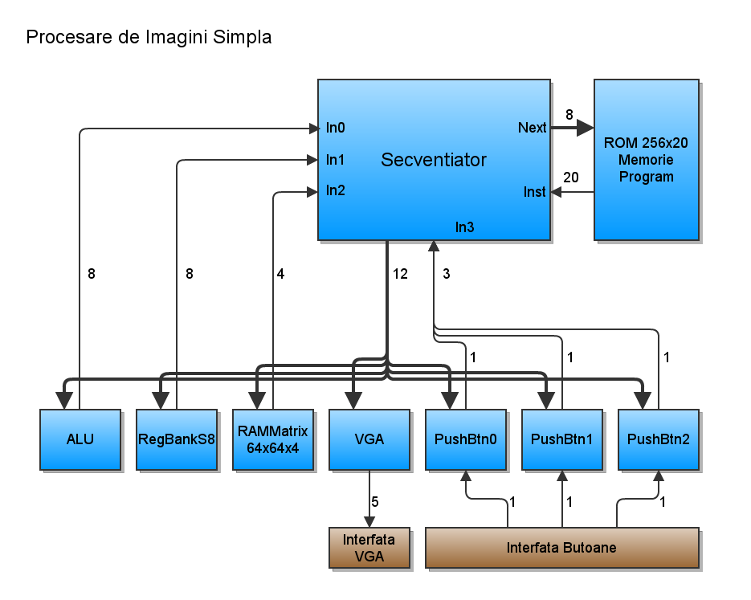Fig 3.1: Schema aplicatiei de procesare de imagini.

Programul care controlează acest sistem este următorul:

# Scan the button bank status and do an appropriate
# action if the right button is pressed.
# Button/Operation precedence order:
# Inverse
# HorzFlip
# VertFlip

@readButtons cc buttonbank.rdbs
ci alu.ldi buttonbank.Status
ci alu.and 00000100:b
jn @doInverse alu.Result
ci alu.ldi buttonbank.Status
ci alu.and 00000010:b
jn @doHorzFlip alu.Result
ci alu.ldi buttonbank.Status
ci alu.and 00000001:b
jn @doVertFlip alu.Result
ji @readButtons

# Do a bitwise inverse of all the pixels in the image
# memory. Send it to the framebuffer afterwards.

@doInverse nop # This is for convenience. We could have started
# from @doInverse.
@doInverseSetRow ci regbank.ld0 00:h # Reset the row counter. Should happen only once.
@doInverseSetCol ci regbank.ld1 00:h # Reset the column counter.
@doInverseWork ci regbank.rdo 00:h # Select the proper row.
cr imgmem.ldr regbank.Out # The value is given by register 0.
ci regbank.rdo 01:h # Select the proper column.
cr imgmem.ldc regbank.Out # The value is given by register 1.
cr alu.ldi imgmem.Out # Do the actual bit flipping by loading
ci alu.not # the pixel value in the alu, executing
cr imgmem.ldd alu.Result # a not, and storing the result back.
@doInverseIncCol ci regbank.rdo 01:h # Increment register 1, the column counter.
cr alu.ldi regbank.Out # Move it to the alu, add 1 to it,
ci alu.add 01:h # and store the result back in the
cr regbank.ld1 alu.Result # register bank.
ci alu.lts 40:h # Test to see if we're lower than 64, and if we
jn @doInverseWork # are, jump to Work.
@doInverseIncRow ci regbank.rdo 00:h # We must increment register 0, the row counter.
cr alu.ldi regbank.Out # We've reached the end column. The process is
ci alu.add 01:h # the same as before.
cr regbank.ld0 alu.Result #
ci alu.lts 40:h # Test to see if we're lower than 64, and if we
jn @doInverseSetCol # are, jump to SetCol, to begin a new row.
ji @drawImage # If we aren't, we've finished processing and need to
# redraw the image.

# Do a horizontal flip of the image and send it to the framebuffer
# afterwards.

@doHorzFlip nop
@doHorzFlipSetRow ci regbank.ld0 00:h
@doHorzFlipSetCol ci regbank.ld1 00:h
@doHorzFlipWork ci regbank.rdo 00:h
cr imgmem.ldr regbank.Out
ci regbank.rdo 01:h
cr imgmem.ldc regbank.Out
cr regbank.ld7 imgmem.Out
ci regbank.rdo 00:h
ci alu.ldi 3F:h
ci alu.sub regbank.Out
cr imgmem.ldr alu.Result
cr regbank.ld6 imgmem.Out
ci regbank.rdo 07:h
cr imgmem.ldd regbank.Out
ci regbank.rdo 00:h
cr imgmem.ldr regbank.Out
ci regbank.rdo 06:h
cr imgmem.ldd regbank.Out
@doHorzFlipIncCol ci regbank.rdo 01:h
cr alu.ldi regbank.Out
ci alu.add 01:h
cr regbank.ld1 alu.Result
ci alu.lts 40:h
jn @doHorzFlipWork
@doHorzFlipIncRow ci regbank.rdo 00:h
cr alu.ldi regbank.Out
ci alu.add 01:h
cr regbank.ld0 alu.Result
ci alu.lts 20:h
jn @doHorzFlipSetCol
ji @drawImage

# Do a vertical flip of the image and send it to the framebuffer
# afterwards.

@doVertFlip nop
@doVertFlipSetRow ci regbank.ld0 00:h
@doVertFlipSetCol ci regbank.ld1 00:h
@doVertFlipWork ci regbank.rdo 00:h
cr imgmem.ldr regbank.Out
ci regbank.rdo 01:h
cr imgmem.ldc regbank.Out
cr regbank.ld7 imgmem.Out
ci regbank.rdo 01:h
ci alu.ldi 3F:h
ci alu.sub regbank.Out
cr imgmem.ldc alu.Result
cr regbank.ld6 imgmem.Out
ci regbank.rdo 07:h
cr imgmem.ldd regbank.Out
ci regbank.rdo 01:h
ci regbank.ldc regbank.Out
ci regbank.rdo 06:h
ci imgmem.ldd regbank.Out
@doVertFlipIncCol ci regbank.rdo 01:h
cr alu.ldi regbank.Out
ci alu.add 01:h
cr regbank.ld1 alu.Result
ci alu.lts 20:h
jn @doVertFlipWork
@doVertFlipIncRow ci regbank.rdo 00:h
cr alu.ldi regbank.Out
ci alu.add 01:h
cr regbank.ld0 alu.Result
ci alu.lts 40:h
jn @doVertFlipSetCol
ji @drawImage

# Draw the image : basically we need to copy the image
# in imgmem to the framebuffer.

#drawImage nop
@drawImageSetRow ci regbank.ld0 00:h
ci regbank.ld7 0B:h
@drawImageSetCol ci regbank.ld1 00:h
ci regbank.ld6 24:h
@drawImageWork ci regbank.rdo 00:h
cr imgmem.ldr regbank.Out
ci regbank.rdo 01:h
cr imgmem.ldc regbank.Out
cr regbank.ld4 imgmem.Out
ci regbank.rdo 07:h
cr vga.ldr regbank.Out
ci regbank.rdo 06:h
cr vga.ldc regbank.Out
ci regbank.rdo 04:h
cr vga.ldd regbank.Out
@drawImageIncCol ci regbank.rdo 06:h
cr alu.ldi regbank.Out
ci alu.add 01:h
cr regbank.ld6 alu.Result
ci regbank.rdo 01:h
cr alu.ldi regbank.Out
ci alu.add 01:h
cr regbank.ld1 alu.Result
ci alu.lts 40:h
jn @drawImageWork
@drawImageIncRow ci regbank.rdo 07:h
cr alu.ldi regbank.Out
ci alu.add 01:h
cr regbank.ld7 alu.Result
ci regbank.rdo 00:h
cr alu.ldi regbank.Out
ci alu.add 01:h
cr regbank.ld0 alu.Result
ci alu.lts 40:h
jn @drawImageSetCol
ji @readButtons
3.2.Automat Celular.

Aceasta aplicație este folosita pentru a simula cunoscutul automat celular "The Game of Life" [9] pe o lume de 200x150 celule. O configurație inițiala este "arsa" într-un RAM iar, cu ajutorul butoanelor, se poate controla generarea generației următoare. De asemenea se poate selecta și un mod automat de evoluție, cât și viteza de evoluție.

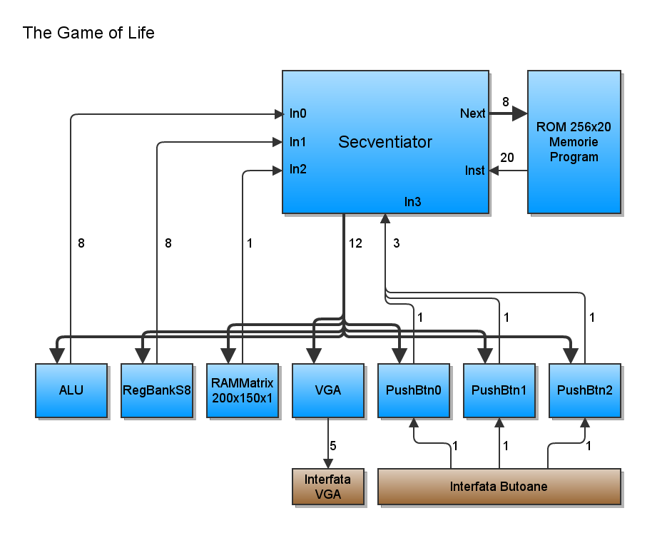Fig 3.2: Schema aplicatiei de simulat automate celulare.

Concluzii.

În final, am construit un sistem de realizare de aplicații embedded, și un număr însemnat de aplicații și exemple. Proiectul are aproape 15.000 de linii de cod, scrise în 4 limbaje de programare/design hardware curente, și 1 limbaj de asamblare inventat special pentru sistemele create.

Cred ca obiectivul principal, acela de a putea construii sisteme ușor a fost îndeplinit. Sigur, nu sunt încă suficiente componente, iar cele care sunt nu au fost testate extensiv, dar acesta este un lucru care se rezolva în timp, pornind de la baza solida deja existenta. Desigur, exista și un număr de dezavantaje la abordarea luata. În primul rând, din punct de vedere tehnic, este bine cunoscut ca aceste sisteme nu se ocupa foarte bine de întreruperi. Trebuie hardware special extern nucleului pentru a se ocupa de ele. Alta soluție propune un model de structurare a aplicațiilor ca multe nuclee, comunicând prin pasare de mesaje, cu nuclee dedicate pentru interacțiunea cu lumea externa, nuclee pentru calculele grele, cozi de mesaje etc. Apoi, compilarea unui limbaj de nivel înalt pentru un astfel de sistem este greoaie. Trebuie o configurație stabila de sistem sau o metoda de a specifica astfel de configurații și de a găsi o tehnica de mapare de programe de nivel înalt pentru variații mari de forma ce pot apărea. Abordarea cea mai promițătoare din acest punct de vedere, nu este realizarea de compilatoare tradiționale, ci realizarea de programe ce generează un sistem întreg pe baza analizei de performanta. Aceasta este abordarea luata în [10] și pare deosebit de atractiva din punct de vedere al optimizării pentru performanta și a grăbirii execuției ciclurilor strânse de câteva instrucțiuni.

Pe lângă obstacolele tehnice, mai sunt și cele sociale. Este încă o tehnologie neexplorata, asa ca nu vad persoane înafara de entuziaști sa lucreze serios cu un astfel de sistem.

Pe viitor, vreau sa extind librăria de componente și de secventiatoare, și sa fluidizez procesul de creare de sisteme folosind doar descrieri de nivel înalt.

Bibliografie

[1] Henk Corporaal and Hans (J.M.) Mulder, “MOVE: A framework for high-performance processor design” in Conference on High Performance Networking and Computing: Proceedings of the 1991 ACM/IEEE conference on Supercomputing; 18-22 Nov. 1991. 1991, Available: http://citeseerx.ist.psu.edu/viewdoc/download? doi=10.1.1.77.8746&rep=rep1&type=pdf

[2] Henk Corporaal and Paul van der Arend, “MOVE32INT, a Sea of Gates realization of a high performance Transport Triggered Architecture.” in Microprocessors and Programming Volume 38, Issues 1-5, September 1993, Pages 53-60, Available: http://citeseerx.ist.psu.edu/viewdoc/download? doi=10.1.1.82.516&rep=rep1&type=pdf

[3] Jan Hoogerbrugge and Henk Corporaal, “Automatic Synthesis of Transport Triggered Processors” in First Annual Conf. of ASCI, May 1995

[4] http://en.wikipedia.org/wiki/Turing_machine (accesat la data de 12.07.2010)

[5] http://en.wikipedia.org/wiki/Von_Neumann_architecture (accesat la data de 12.07.2010)

[6] http://en.wikipedia.org/wiki/One_instruction_set_computer (accesat la data de 12.07.2010)

[7] http://tinyvga.com/vga-timing/800x600@72Hz (accesat la data de 12.07.2010)

[8] http://www.perlmonks.org/?node_id=316174 (accesat la data de 12.07.2010)

[9] http://en.wikipedia.org/wiki/Conway's_Game_of_Life (accesat la data de 12.07.2010)

[10] [5] Henk Corporaal and Hans (J.M.) Mulder, “MOVE: A framework for high-performance processor design” in Conference on High Performance Networking and Computing: Proceedings of the 1991 ACM/IEEE conference on Supercomputing; 18-22 Nov. 1991. 1991

